**工事・業務書類作成マニュアル**

平成26年4月　　　　初版

平成27年8月　第1回改定

平成28年6月　第2回改定（建設業法施行令一部改正）

平成29年4月　第3回改定（提出様式の簡素化）

令和4年12月　第4回改訂（建設業法施行令一部改正）

多治見市役所

財政課 契約G

目　　次

１．はじめに

　　本マニュアルを運用するにあたっての注意事項等・・・・・・・・・・・　１

２．工事・業務の提出書類について

　　工事の提出書類様式一覧・・・・・・・・・・・・・・・・・・・・・・　２

　　業務の提出書類様式一覧・・・・・・・・・・・・・・・・・・・・・・　３

　　提出書類の作成依頼について・・・・・・・・・・・・・・・・・・・・　４

　　電子メールの活用について・・・・・・・・・・・・・・・・・・・・・　７

３．書類の記載方法について

　　様式１　　工事着工届・・・・・・・・・・・・・・・・・・・・・・・　８

　　様式２　　工事工程表・・・・・・・・・・・・・・・・・・・・・・・　９

　　様式３　　現場代理人･主任（監理）技術者･専門技術者通知書・・・・・１０

　　様式４　　現場代理人･主任（監理）技術者･専門技術者変更通知書・・・１１

　　様式６　　監督員通知書・・・・・・・・・・・・・・・・・・・・・・１２

　　様式７　　監督員変更通知書・・・・・・・・・・・・・・・・・・・・１３

　　様式９　　施工体制台帳・・・・・・・・・・・・・・・・・・・・・・１４

　　様式１０　工事指示･承諾･協議･提出･報告書・・・・・・・・・・・・・１７

　　様式１１　材料検査（試験）願・・・・・・・・・・・・・・・・・・・１８

　　様式１２　段階確認書・・・・・・・・・・・・・・・・・・・・・・・１９

　　様式１３　立会願・・・・・・・・・・・・・・・・・・・・・・・・・２３

　　様式１４　工事履行報告書・・・・・・・・・・・・・・・・・・・・・２８

　　様式１５　休日・夜間作業届・・・・・・・・・・・・・・・・・・・・３０

　　様式１６　工事完成通知書・・・・・・・・・・・・・・・・・・・・・３１

　　様式１７　工事出来形検査願・・・・・・・・・・・・・・・・・・・・３２

　　様式１８　工事検査結果通知書・・・・・・・・・・・・・・・・・・・３３

　　様式１９　工期延長伺・・・・・・・・・・・・・・・・・・・・・・・３４

　　様式２０　工期延長願・・・・・・・・・・・・・・・・・・・・・・・３５

　　様式２１　工事の中止等通知書・・・・・・・・・・・・・・・・・・・３６

　　様式２２　工事修補改造命令書・・・・・・・・・・・・・・・・・・・３７

　　様式２３　工事修補改造完了通知書・・・・・・・・・・・・・・・・・３８

　　様式２４　業務着手届・・・・・・・・・・・・・・・・・・・・・・・３９

　　様式２５　業務工程表・・・・・・・・・・・・・・・・・・・・・・・４０

　　様式２６　管理技術者通知書・・・・・・・・・・・・・・・・・・・・４１

　　様式２７　照査技術者通知書・・・・・・・・・・・・・・・・・・・・４２

　　様式２８　主任技術者通知書・・・・・・・・・・・・・・・・・・・・４３

　　様式２９　担当技術者通知書・・・・・・・・・・・・・・・・・・・・４４

　　様式３０　現場作業責任者通知書・・・・・・・・・・・・・・・・・・４５

　　様式３１　監督員通知書・・・・・・・・・・・・・・・・・・・・・・４６

　　様式３２　監督員変更通知書・・・・・・・・・・・・・・・・・・・・４６

　　様式３３　業務指示･承諾･協議･提出･報告書・・・・・・・・・・・・・４６

　　様式３４　業務完成通知書・・・・・・・・・・・・・・・・・・・・・４６

　　様式３５　業務出来形検査願・・・・・・・・・・・・・・・・・・・・４６

　　様式３６　業務検査結果通知書・・・・・・・・・・・・・・・・・・・４６

　　様式３７　履行期間延期伺・・・・・・・・・・・・・・・・・・・・・４６

　　様式３８　履行期間延長願・・・・・・・・・・・・・・・・・・・・・４６

　　様式３９　業務修補改造命令書・・・・・・・・・・・・・・・・・・・４６

　　様式４０　業務修補改造完了通知書・・・・・・・・・・・・・・・・・４６

　　様式４１　再委託（変更等）申出書・・・・・・・・・・・・・・・・・４７

　　様式４２　再委託承諾書・・・・・・・・・・・・・・・・・・・・・・４８

（注１）「様式５　請負代金内訳書」「様式８　下請負人届」は不要のため削除

４．その他

　　用語の定義・・・・・・・・・・・・・・・・・・・・・・・・・・・・４９

　　現場代理人･主任技術者･監理技術者の専任等について・・・・・・・・・５０

　　特定建設業･一般建設業 ・・・・・・・・・・・・・・・・・・・・・・５１

１．はじめに

　１）本マニュアルの目的

　　　本マニュアルは、多治見市発注工事の様式の統一や、書類作成方法を統一する事により、発注者及び受注者の効率化を目指したものである。

　２）提出等

　　　本マニュアルは多治見市が求める最小限の書類の例を示したもので、受注者の自発的な書類作成や提出を妨げるものではない。

　３）本マニュアルに記載されている様式

　　　本マニュアルに記載されている様式は、すべて多治見市のホームページよりダウンロードすることができる。

　　参照先：<http://www.city.tajimi.lg.jp/>　　ホーム > [市政情報](http://www.city.tajimi.lg.jp/gyose/index.html) > 入札・契約 > 入札関係書類・契約関係書類・競争入札参加資格関係書類 > 工事・委託業務関係書類

　４）共通仕様書

　　　建築工事等は特記仕様書に記載のある仕様書を適用。また、土木工事は岐阜県建設工事共通仕様書を適用する。

２．工事・業務の提出書類について

　１）工事の提出書類様式一覧

　　　工事の提出書類の様式及び提出時期は下表による。

|  |  |  |  |  |  |
| --- | --- | --- | --- | --- | --- |
| 様式No | 様式名称 | 関連図書及び条項 | 提出先 | 提出時期 | 備　考 |
|
| 1 | 工事着工届 | 共通仕様書 | 監督員 | 契約締結後7日以内 |  |
| 2 | 工事工程表 | 契約約款第3条 | 監督員 | 契約締結後5日以内 |  |
| 3 | 現場代理人・主任（監理） 技術者・専門技術者通知書 | 契約約款第10条 共通仕様書 | 監督員 | 契約締結後7日以内 |  |
| 4 | 現場代理人・主任（監理） 技術者・専門技術者変更通知書 | 共通仕様書 | 監督員 | 変更する必要が生じた時 | 変更可能事由は共通仕様書参照 |
| 6 | 監督員通知書 | 契約約款第9条 | 受注者 | 契約後早々に |  |
| 7 | 監督員変更通知書 | 契約約款第9条 | 受注者 | 変更する必要が生じた時 |  |
| 9 | 施工体制台帳 | 共通仕様書 | 監督員 | 下請け契約締結後 | 施工体系図も提出 |
| 10 | 工事指示・承諾・協議・提出・報告書 | 共通仕様書 | 監督員・受注者 | 必要に応じて |  |
| 11 | 材料検査（試験）願 | 契約約款第13条 共通仕様書 | 監督員 | 必要に応じて |  |
| 12 | 段階確認書 | 共通仕様書 | 監督員 | 必要に応じて | 共通仕様書内段階確認一覧表による。 |
| 13 | 立会願 | 契約約款第14条 共通仕様書 | 監督員 | 必要に応じて |  |
| 14 | 工事履行報告書 | 契約約款第11条 共通仕様書 | 監督員 | 翌月早々に | 実施工程表も添付 |
| 15 | 休日・夜間作業届 | 共通仕様書 | 監督員 | 作業実施前までに |  |
| 16 | 工事完成通知書 | 契約約款31条 共通仕様書 | 監督員 | 完成時 |  |
| 17 | 工事出来形検査願 | 契約約款第37条 共通仕様書 | 監督員 | 部分払い時 |  |
| 18 | 工事検査結果通知書 | 多治見市規則 | 受注者 | 完成検査完了後 | 工事の監督及び検査要領 |
| 19 | 工期延期伺 | 契約約款第22条 | ― | 必要に応じて | 内部書類 |
| 20 | 工期延長願 | 契約約款第21条 | 監督員 | 必要に応じて |  |
| 21 | 工事の中止等通知書 | 契約約款第20条 | 受注者 | 必要に応じて |  |
| 22 | 工事修補改造命令書 | 契約約款第31条 | 受注者 | 必要に応じて |  |
| 23 | 工事修補改造完了通知書 | 契約約款第31条 | 監督員 | 必要に応じて |  |

　２）業務の提出書類様式一覧

　　　業務の提出書類の様式及び提出時期は下表による。

|  |  |  |  |  |  |
| --- | --- | --- | --- | --- | --- |
| 様式 No. | 様式名称 | 関連図書及び条項 | 提出先 | 提出時期 | 備　考 |
|
| 24 | 業務着手届 | 共通仕様書 | 監督員 | 契約後早々に |  |
| 25 | 業務工程表 | 契約約款第3条 | 監督員 | 契約締結後5日以内 |  |
| 26 | 管理技術者通知書 | 契約約款第9条 | 監督員 | 契約後早々に |  |
| 27 | 照査技術者通知書 | 契約約款第10条 | 監督員 | 契約後早々に |  |
| 28 | 主任技術者通知書 | 共通仕様書 | 監督員 | 契約後早々に |  |
| 29 | 担当技術者通知書 | 共通仕様書 | 監督員 | 必要に応じて |  |
| 30 | 現場作業責任者通知書 | 共通仕様書 | 監督員 | 契約後早々に |  |
| 31 | 監督員通知書 | 契約約款第8条 | 受注者 | 契約後早々に |  |
| 32 | 監督員変更通知書 | 契約約款第8条 | 受注者 | 契約後早々に |  |
| 33 | 業務指示・承諾・協議・提出・報告書 | 共通仕様書 | 監督員・受注者 | 必要に応じて |  |
| 34 | 業務完成通知書 | 契約約款第29条 | 監督員 | 完成時 |  |
| 35 | 業務出来形検査願 | 契約約款第32条 | 監督員 | 部分払い時 |  |
| 36 | 業務検査結果通知書 | 多治見市規則 | 受注者 | 完成検査完了後 | 工事の監督及び検査要領 |
| 37 | 履行期間延長伺 | 契約約款第22条 | ― | 必要に応じて | 内部書類 |
| 38 | 履行期間延長願 | 契約約款第21条 | 監督員 | 必要に応じて |  |
| 39 | 業務修補改造命令書 | 契約約款第29条 | 受注者 | 必要に応じて |  |
| 40 | 業務修補改造完了通知書 | 契約約款第29条 | 監督員 | 必要に応じて |  |
| 41 | 再委託（変更等）申出書 | 契約約款第6条 | 監督員 | 必要に応じて |  |
| 42 | 再委託承諾書 | 契約約款第6条 | 受注者 | 必要に応じて |  |

※管理技術者通知書、照査技術者通知書、主任技術者通知書、担当技術者通知書、現場作業責任者通知書は実施する業務において、必要な技術者のみ提出。

　３）提出書類の作成依頼について

　　適正な書類作成を依頼するため、下表の様な依頼文を事前に渡すことも有効である。

|  |  |  |  |  |  |  |  |  |  |  |
| --- | --- | --- | --- | --- | --- | --- | --- | --- | --- | --- |
| 工事施工にかかる提出書類について（受注者）  貴社と契約しました工事施工にあたり、下記の書類を逐次提出ください。  ○着工時 | | | | | | | | | | |
| 様式 No. | 様式名称 | | 関連図書及び条項 | | 提出先 | | 提出部数 | | 提出時期 | 備　考 |
|
| 1 | 工事着工届 | | 共通仕様書 | | 監督員 | | 1 | | 契約締結後7日以内 |  |
| 2 | 工事工程表 | | 契約約款第3条 | | 監督員 | | 1 | | 契約締結後5日以内 |  |
| 3 | 現場代理人・主任（監理） 技術者・専門技術者通知書 | | 契約約款第10条 共通仕様書 | | 監督員 | | 1 | | 契約締結後7日以内 | 付随する経歴書等含む |
| 9 | 施工体制台帳 | | 共通仕様書 | | 監督員 | | 1 | | 下請契約締結時 | すべての契約 |
|  | 契約保証　保険証券等 | | 契約約款第4条 | | 財政課 | | 1 | | 契約締結時 | 契約金額500万円以上 |
|  | 建設業退職金共済組合証紙購入状況報告書 | |  | | 財政課 | | 1 | | 契約締結時 | 必要に応じて |
|  | コリンズの登録 | | 共通仕様書 | | 監督員 | | ――― | | 契約後、土･日曜日、祝日等を除き10日以内 | 契約金額500万円以上 |
| ○施工中 | | | | | | | | | | |
| 様式 No. | 様式名称 | 関連図書及び 条項 | | 提出先 | | 提出部数 | | 提出時期 | | 備　考 |
|
| 4 | 現場代理人・主任（監理） 技術者・専門技術者変更通知書 | 共通仕様書 | | 監督員 | | 1 | | 変更する必要が生じた時 | | 変更可能事由は共通仕様書参照 |
| 10 | 工事指示・承諾・協議・提出・報告書 | 共通仕様書 | | 監督員・受注者 | | 2 | | 必要に応じて | |  |
| 11 | 材料検査（試験）願 | 契約約款第13条 共通仕様書 | | 監督員 | | 1 | | 必要に応じて | |  |
| 12 | 段階確認書 | 共通仕様書 | | 監督員 | | 1 | | 必要に応じて | | 共通仕様書内段階確認一覧表による。 |
| 13 | 立会願 | 契約約款第14条 共通仕様書 | | 監督員 | | 1 | | 必要に応じて | |  |
| 14 | 工事履行報告書 | 契約約款第11条 共通仕様書 | | 監督員 | | 1 | | 翌月早々に | | 実施工程表も添付 |
| 15 | 休日・夜間作業届 | 共通仕様書 | | 監督員 | | 1 | | 作業実施前までに | |  |
| 17 | 工事出来形検査願 | 契約約款第37条 共通仕様書 | | 監督員 | | 1 | | 部分払い時 | |  |
| 20 | 工期延長願 | 契約約款第21条 | | 監督員 | | 1 | | 必要に応じて | |  |
|  | 施工計画書 | 共通仕様書 | | 監督員 | | 1 | | 工事着手前 | | 様式10の提出書で提出 |
|  | 施工体制図 | 共通仕様書 | | 監督員 | | 1 | | 下請契約締結時 | | 施工計画書に入れるのも可。 現場での掲示も必要 |
|  | 材料使用承認届 | 共通仕様書 | | 監督員 | | 1 | | 材料を使用する前まで | | 様式10の提出書で提出 |
| ○完成時 | | | | | | | | | | |
| 様式 No. | 様式名称 | 関連図書及び 条項 | | 提出先 | | 提出部数 | | 提出時期 | | 備　考 |
|
| 16 | 工事完成通知書 | 契約約款31条 共通仕様書 | | 監督員 | | 1 | | 完成時 | |  |
| 23 | 工事修補改造完了通知書 | 契約約款第31条 | | 監督員 | | 1 | | 必要に応じて | | 完成検査時に指摘があった場合のみ |

委託業務の場合

|  |  |  |  |  |  |  |  |  |  |
| --- | --- | --- | --- | --- | --- | --- | --- | --- | --- |
| 委託業務にかかる提出書類について（受注者）  貴社と契約しました委託業務にあたり、下記の書類を逐次提出ください。 | | | | | | | | | |
| ○着手時 | | | | | | | | | |
| 様式 No. | | 様式名称 | 関連図書及び条項 | | 提出先 | 提出部数 | 提出時期 | | 備　考 |
|
| 24 | | 業務着手届 | 共通仕様書 | | 監督員 | 1 | 契約後早々に | |  |
| 25 | | 業務工程表 | 契約約款第3条 | | 監督員 | 1 | 契約締結後5日以内 | |  |
| 26 | | 管理技術者通知書 | 契約約款第9条 | | 監督員 | 1 | 契約後早々に | |  |
| 27 | | 照査技術者通知書 | 契約約款第10条 | | 監督員 | 1 | 契約後早々に | |  |
| 28 | | 主任技術者通知書 | 共通仕様書 | | 監督員 | 1 | 契約後早々に | |  |
| 29 | | 担当技術者通知書 | 共通仕様書 | | 監督員 | 1 | 必要に応じて | |  |
| 30 | | 現場作業責任者通知書 | 共通仕様書 | | 監督員 | 1 | 契約後早々に | |  |
|  | | テクリスの登録 | 共通仕様書 | | 監督員 | ――― | 契約後、土･日曜日、祝日等を除き10日以内 | | 契約金額100万円以上 業務の内容により提出 |
| ○業務中 | | | | | | | | | |
| 様式 No. | 様式名称 | | 関連図書及び条項 | | 提出先 | 提出部数 | 提出時期 | | 備　考 |
|
| 33 | 業務指示・承諾・協議・提出・報告書 | | 共通仕様書 | | 監督員・受注者 | 2 | 必要に応じて | |  |
| 41 | 再委託（変更等）申出書 | | 契約約款第6条 | | 監督員 | 1 | 必要に応じて | |  |
|  | 業務計画書 | | 共通仕様書 | | 監督員 | 1 | 工事着手前 | | 様式33の提出書で提出 |
| ○完成時 | | | | | | | | | |
| 様式 No. | 様式名称 | | 関連図書及び 条項 | 提出先 | | 提出部数 | 提出時期 | 備　考 | |
|
| 34 | 業務完成通知書 | | 契約約款第29条 | 監督員 | | 1 | 完成時 |  | |
| 39 | 業務修補改造完了通知書 | | 契約約款第29条 | 監督員 | | 1 | 必要に応じて | 完成検査時に指摘があった場合のみ | |

　４）電子メールの活用について

　　提出書面の提出に電子メールを活用する場合は、岐阜県建設工事共通仕様書に記載の方法により行う。また、電子メールを活用する工事等として発注する場合は、契約書の特記仕様書にその旨を記載し、お互いに誤解の無いようにする必要がある。

**参　考**

　岐阜県建設工事共通仕様書（平成25年4月）

　1-1-1　適用

　　25．書面

　　　　書面とは、手書き、印刷用の伝達物をいい、発行年月日を記載し、署名または押印したものを有効とする。緊急を要する場合はファクシミリまたは電子メールにより伝達できるものとするが、後日有効な書面と差し換えるものとする。なお、受注者及び発注者は、「電子メールを活用した情報共有における運用指針」（平成21年10月27日　技第1246号）に従い、書類の伝達を行うことができるものとする。

　電子メールを活用した情報共有における運用指針（平成21年10月27日）

　（情報共有の手段）

　　3　 工事及び委託業務中における受発注者間の情報共有及び情報交換には「電子メール」を用いる。

　　　　ただし、これにより難い場合は、受発注者間の「協議」のうえ決定するものとする。

　 4　 情報共有を行う「書類」は、指示・協議・承諾・報告・提出にかかる書類とする。

　　　　ただし、契約図書等の押印を必要とする文書及びカタログや品質証明書が添付される書類（使用材料調書など）の電子化が煩雑な書類などについては、情報共有の対象外として良い。

　（書類の捺印）

　 12 情報共有を行う書類の捺印は以下のとおり取り扱う。

　　(1) 受注業者が発議する場合の発議文書については、電子メール送信時においては発議者の押印は不要とする。

　　(2)　決裁終了後、あらゆる機会を活用して、受発注者双方で書類内容を確認の上、書類に捺印を行う。（※１）

　　※1 受注者の捺印は、段階確認時など、受発注者の対面が必須となる機会を活用して実施するものとし、捺印の為だけの来所は求めない。

３．書類の記載方法について

　　工事・業務の提出書類の多くは、受注者が作成する書類となるが、書類不備を早期に見抜くため、記載例を提示する。

　１）様式１　工事着工届

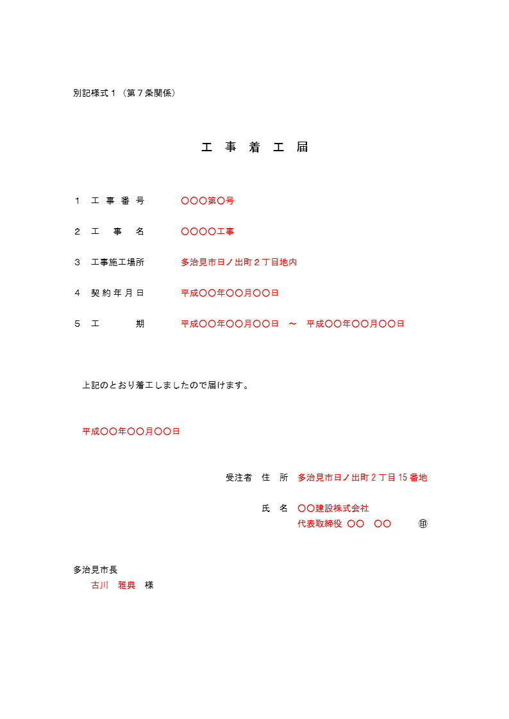

基本的には同じ日を入れる。

　２）様式２　工事工程表

　　　本様式で想定しているものは、契約時の工程表である。そのため、施工計画書や

　　履行報告書に添付する実施工程表は、受注者の任意様式とする。

　　　また、契約時の工程表に出来高曲線を記載させる場合もあるが、その指示は必要性を検討した上で、工事ごとに行うものとする。

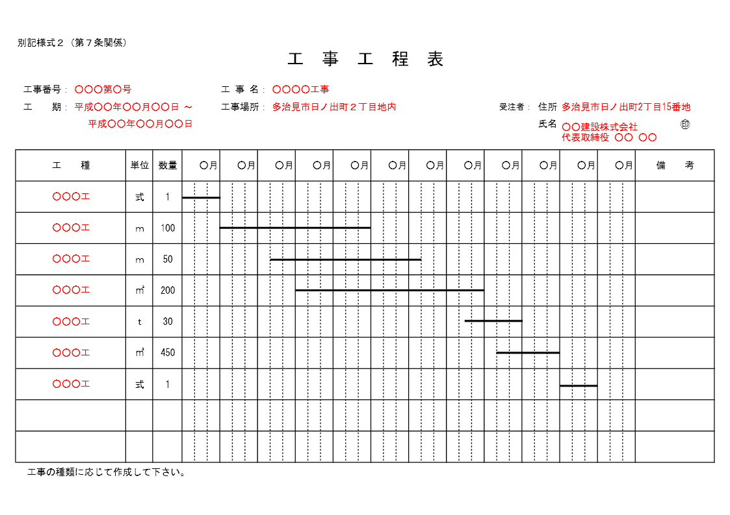

列が不足する場合は適宜追加する

行が不足する場合は適宜追加する

　※実施工程表の記載内容例については、「様式１４　工事履行報告書」参照のこと。

　３）様式３　現場代理人・主任（監理）技術者・専門技術者通知書

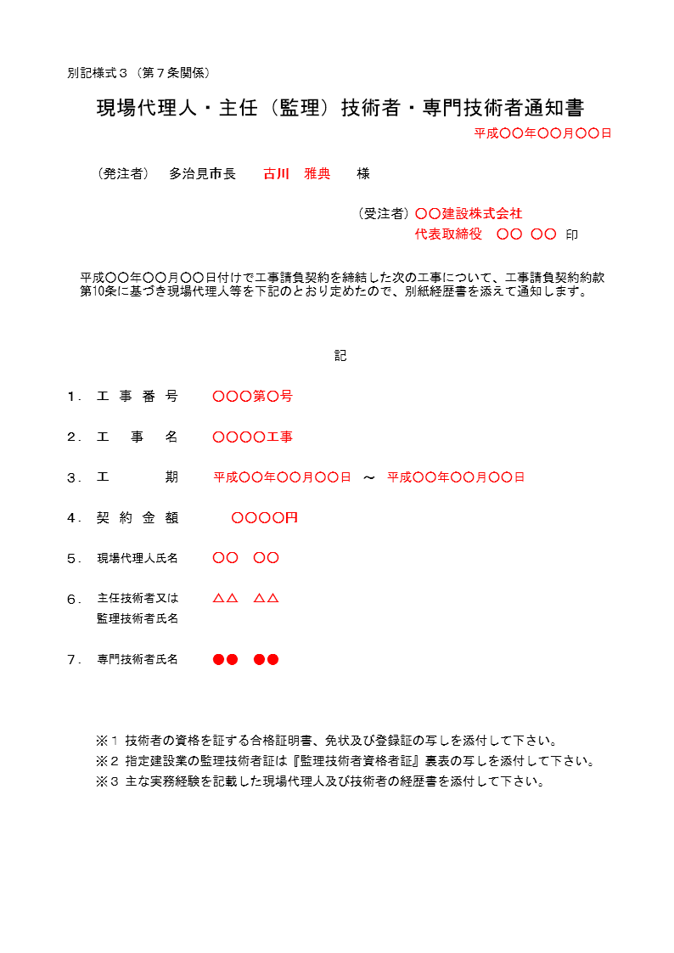

該当する技術者名のみ記載

　※添付する経歴書は任意様式で可。

　※建設業の許可は、名簿更新（登録）時にチェックしているため、添付は不要。名簿登録は経営事項審査結果の有効期限（1年7か月）内に更新を行うため、登録準備等を考えると、1年程度での更新となる。

　４）様式４　現場代理人・主任（監理）技術者・専門技術者変更通知書

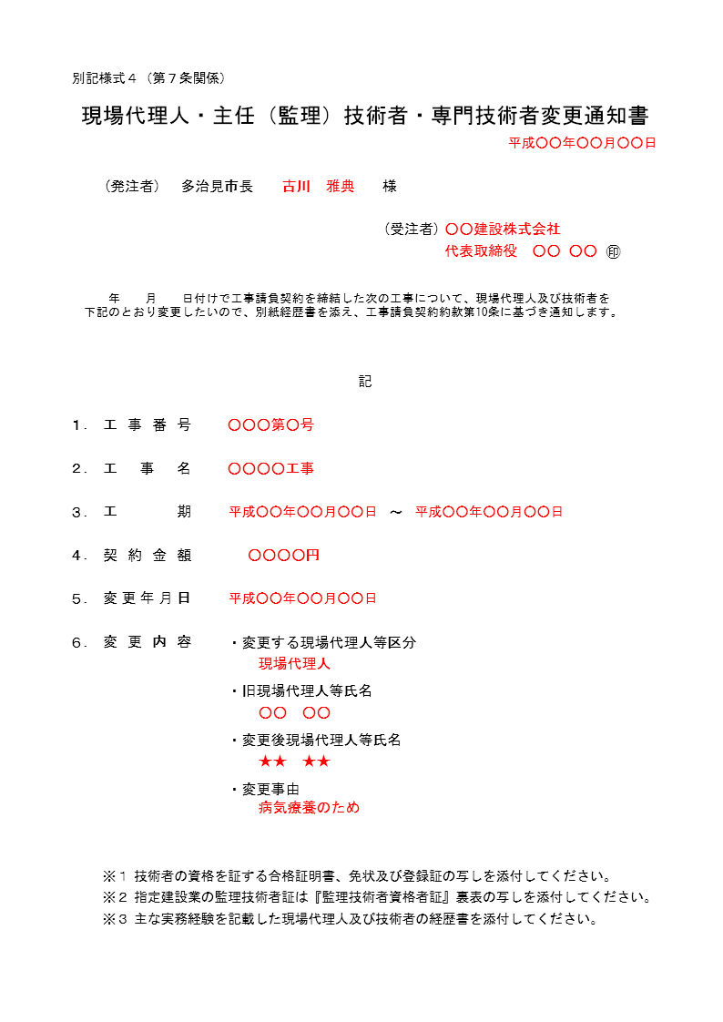

変更する区分（現場代理人、主任（監理）技術者、専門技術者）を記入する。

**参　考**

現場代理人等を変更することができる条件

　　①病休・退職・死亡、その他の事由等の場合。

　　②工場製作と現場施工を同一工事で行う場合で交代しても支障がないと認められる場合。

　　③工事の進捗状況等現場の施工実績、施工体制等を考慮しても途中交代しても支障がないと認められる場合。

　６）様式６　監督員通知書

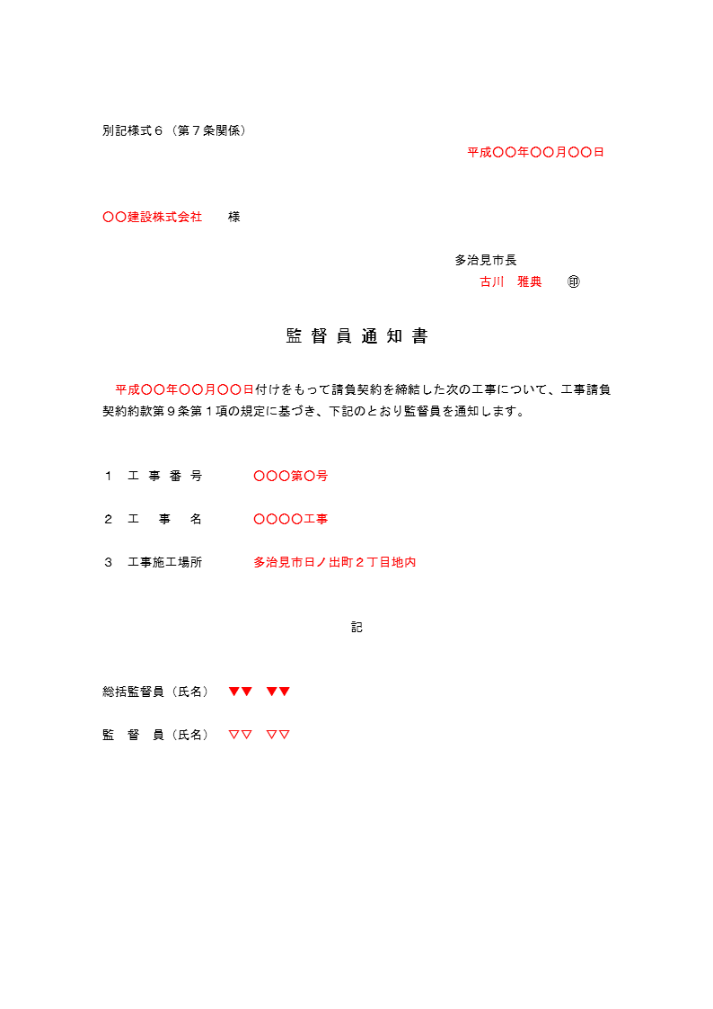

**参　考**

　　監督職員の任命基準より（多治見市工事の監督及び検査要領第4条第2項）

工事施の決定が課長専決の場合は、総括監督員を置かないことができる。この場合において、一般監督員は総括業務を上司の指導のもとに自己の業務と合わせて担当するものとする。

　７）様式７　監督員変更通知書

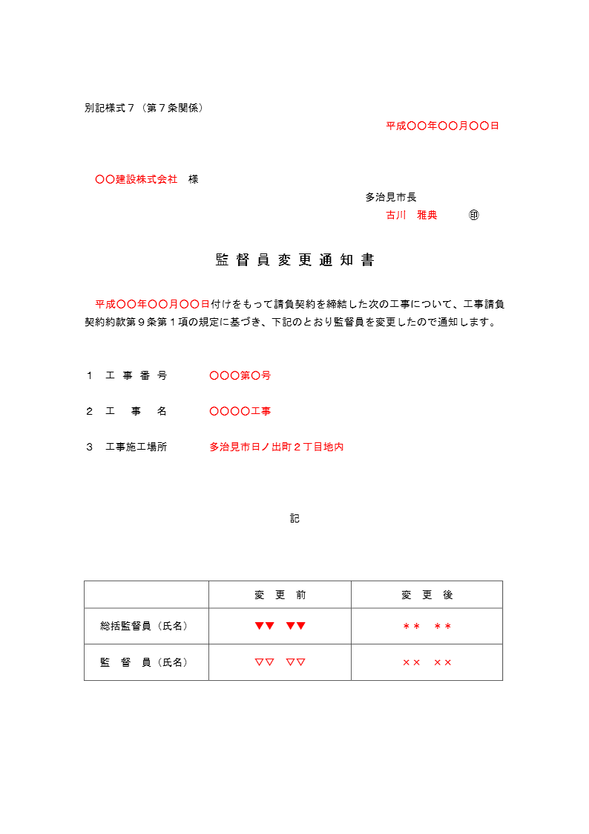

変更する者のみ記載する。

　※異動等による担当者（監督員等）が変更になる場合は、多治見市事務専決規則より、施行伺の決裁区分で決裁を取る。ただし、環境課・財政課の合議は不要。

９）様式９　施工体制台帳

　　　【左面】

作成または変更した日付

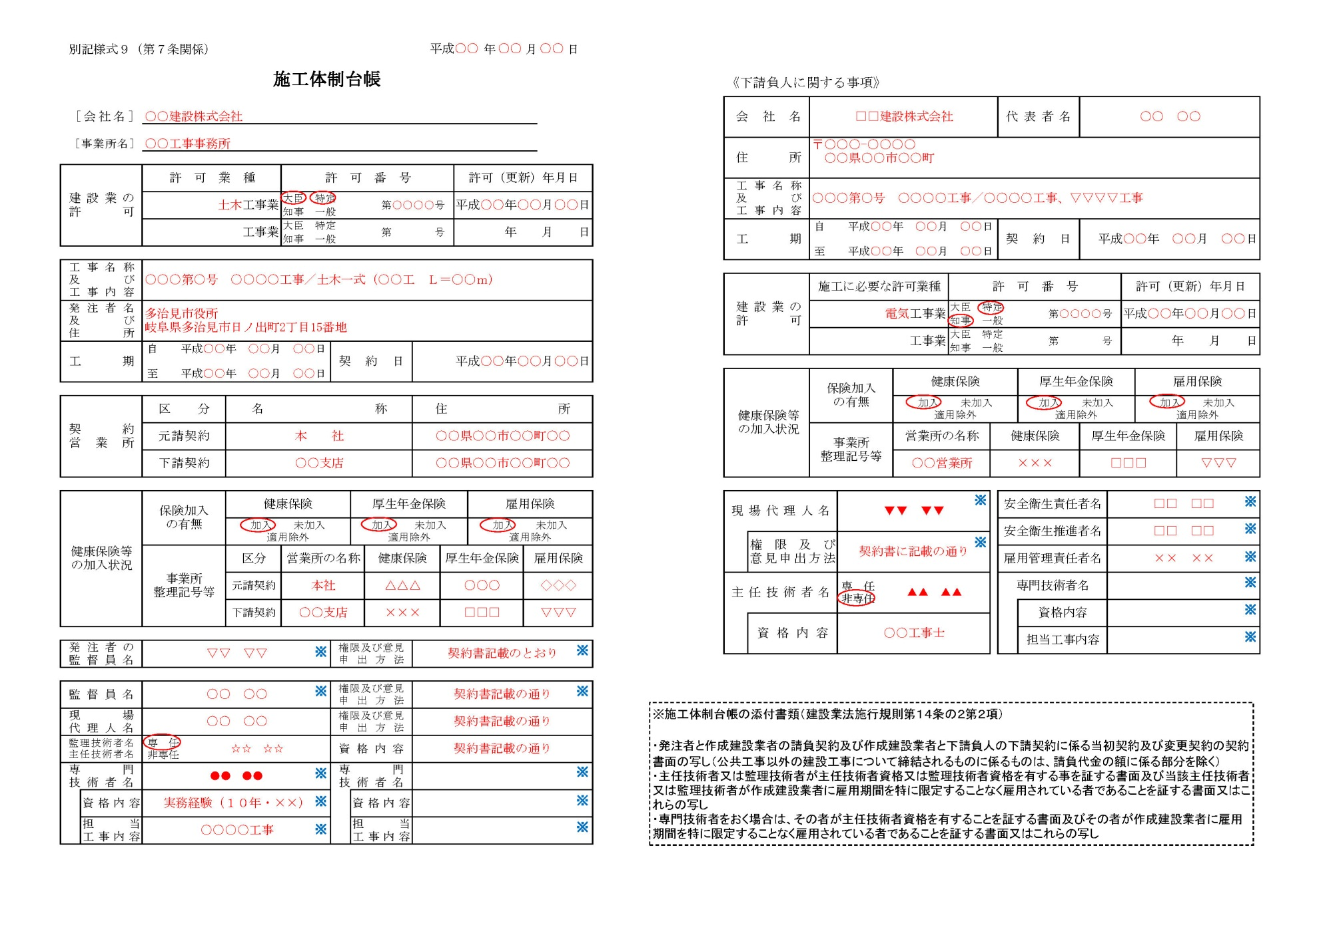

作成建設業者の商号名称

この工事を担当する事業所名

作成建設業者が受けている許可をすべて記入（略称でも可）

作成建設業者が発注者と締結した契約書に記載された工事名称とその工事の具体的内容

発注者と契約を締結した作成建設業者の営業所

一次下請と契約を締結した作成建設業者の営業所

事務所整理記号及び事業所番号（健康保険組合にあっては組合名）を記入

一括適用の承認に係る営業所の場合は、本店の整理記号及び事業所番号を記入

労働保険番号を記入

継続事業の一括の承認に係る営業所の場合は、本店の労働保険番号を記入

作成建設業者が置いた主任（監理）技術者について、専任か非専任の該当する方に〇印及び氏名

発注者が置いた監督員の氏名

一次下請を監督するために作成建設業者が監督員を置いた場合その氏名

専門技術者の資格を具体的に記入

例）第一種電気工事士

　　実務経験（指定学科3年・電気通信）

　　実務経験（10年・機械器具設置）

作成建設業者が現場代理人を置いた場合その氏名

作成建設業者が専門技術者を置いた場合その氏名

また、専門技術者が担当する工事の具体的内容

　※記入欄に「※」がついている部分は置かない場合もあるので、その場合は記載不要。

　　　【右面】

下請負人の商号名称

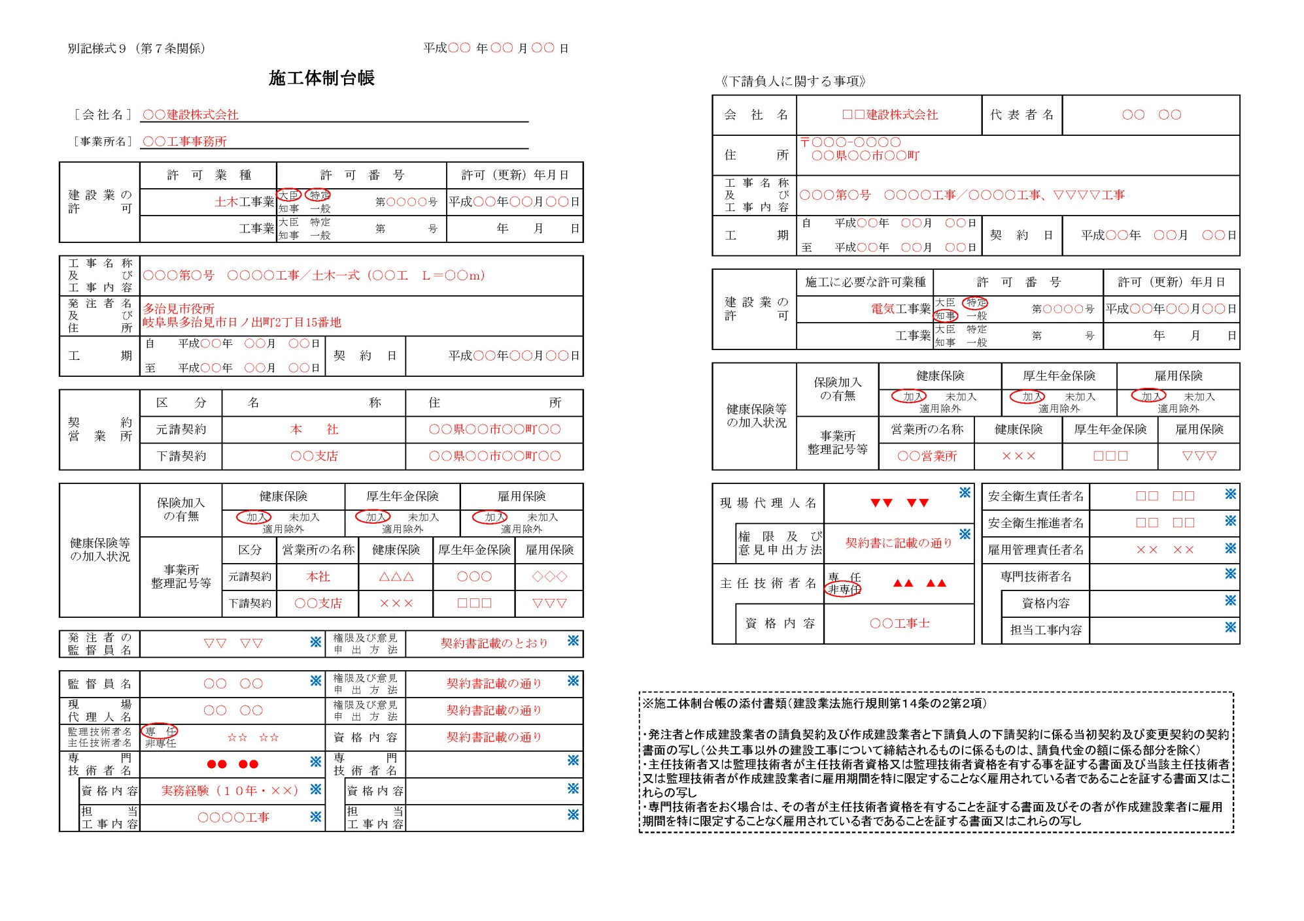

下請負人が請負った建設工事の契約書に記載された工事名及びその工事の具体的内容

下請負人が請負った建設工事の契約書に記載された工期

下請負人の受けている許可のうち、請負った建設工事の施工に必要な業種に係る許可

請負契約に係る営業所の名称を記入

下請負人が置いた安全衛生責任者名

下請負人が置いた安全衛生推進者名

下請負人が置いた雇用管理責任者名

下請負人が現場代理人を置いた場合その氏名

下請負人が置いた主任技術者の氏名及び専任か非専任の該当する方に〇印

（主任・専門）技術者の資格を具体的に記入

例）第一種電気工事士

　　実務経験（指定学科3年・電気通信）

　　実務経験（10年・機械器具設置）

【注意】

　・施工体制台帳には、元請業者と下請業者との契約書（注文書・請書でも可）を添付すること。

　・主任（監理）技術者が、主任（監理）技術者資格を有する事を証する書面及び作成建設業者に、雇用期間を特に限定することなく雇用されている者であることを証する書面又はこれらの写しを添付すること。

・施工体制台帳の作成が不要な測量業者や警備会社等については、把握のため施工体系図に記載すること。その他の業種については、下表参照の事（岐阜県の方針と同等としてある）

|  |  |  |
| --- | --- | --- |
| 作業内容 | 施工体制台帳 | 施工体系図 |
| クレーン・コンクリートポンプ車業者  （オペレータ付） | 〇 | 〇 |
| 請負労務（労務のみ） | 〇 | 〇 |
| ダンプトラック（緑№）による残土搬出契約 | × | 〇 |
| 納入資材輸送業者 | × | × |
| 生コン輸送業者（コンクリート圧送や打設までを含む） | 〇 | 〇 |
| 警備会社・測量・調査（土質試験、家屋調査等） | × | 〇 |
| 仮設作業（仮設電気、水道引込、架設事務所建方等） | 〇 | 〇 |
| 舗装工事の乳剤散布、カッター | 〇 | 〇 |

　・施工体制台帳は、下請金額にかかわらず作成し、発注者へ提出する。

　・岐阜県の「工事書類作成の手引き」の施工体制台帳及び施工体系図を参考とする。

１０）様式１０　工事指示･承諾･協議･提出･報告書

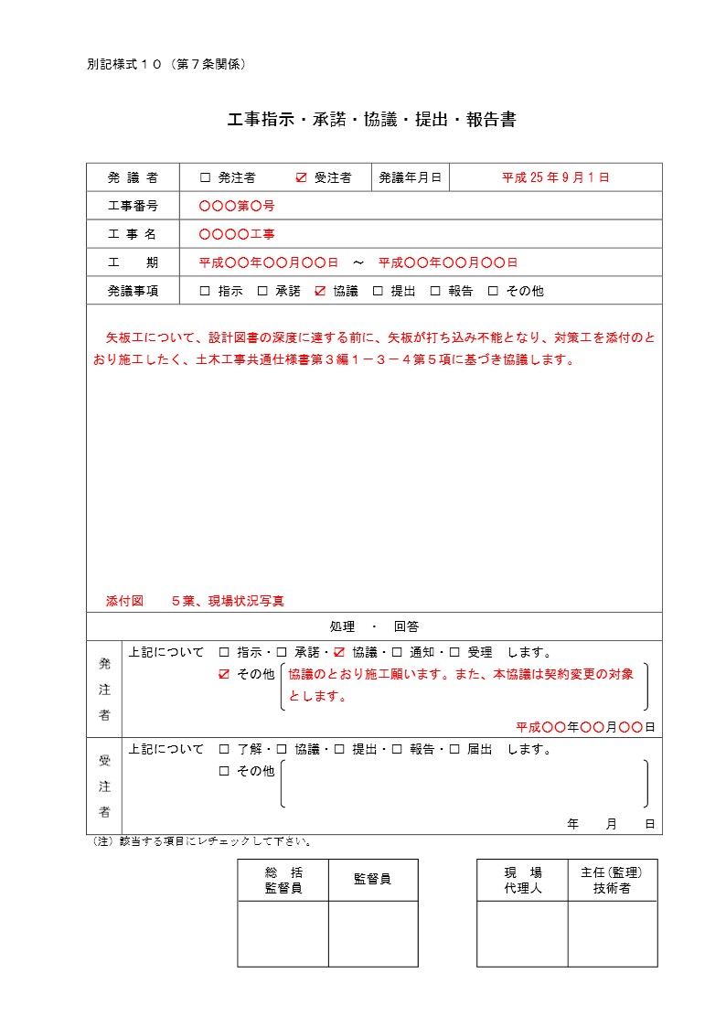

発議者にレチェックを入れる。

発議事項にレチェックを入れる。

内容は簡潔で分かりやすく記載。

添付書類があればここに記載する。

協議に対する回答例。承諾になる場合の回答例：「上記内容のとおり施工願います。ただし、契約変更の対象とはしません」

受注者が提出する場合は現場代理人・主任（監理）技術者の印を押して提出。

多治見市が受注者へ出す場合及び回答をする場合は、内部決裁後、総括監督員及び監督員の印を押して受注者へ渡す。

発議者が多治見市からの場合、受注者が記載する欄。

　※通常は2部作成し、お互いに1部ずつ保管する。

　※施工計画書、材料使用承認届等は本様式を使い提出する。

　１１）様式１１　材料検査（試験）願

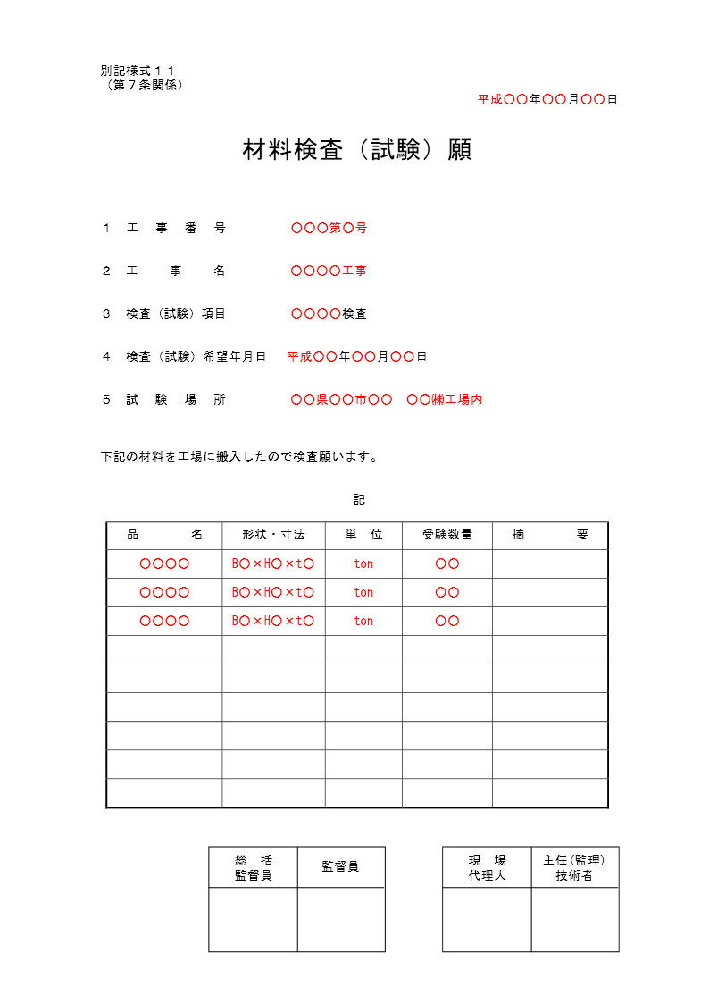

検査か試験のどちらかを選択する。

現場か工場のどちらかを選択する。

現場代理人・主任（監理）技術者の印を押して提出。

総括監督員及び監督員が内容を確認したのち印を押して保管する。

　１２）様式１２　段階確認書

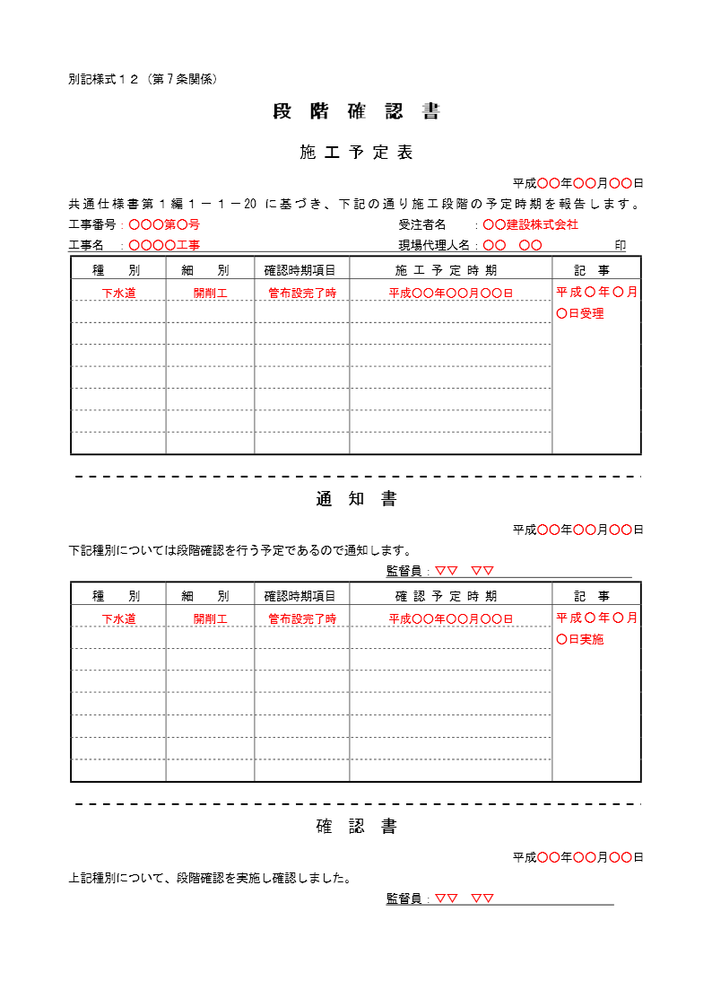

受注者が記入し、監督員へ提出する。

監督員が受理日等を記載する。

監督員は上記施工予定表の内容を確認し、受注者へ確認予定日を通知する。

確認後、実施日等を記載する。

確認後、実施した監督員が記名して受注者へ渡す。

**参　考**

岐阜県建設工事標準仕様書より抜粋（共通編1-1-20）

・受注者は、表１－３段階確認一覧表及び表１－４施工状況立会一覧表並びに設計図書に示す工種の施工時期において、段階確認を受けなければならない。

・監督員は、（１）の段階確認において臨場を机上とすることができる。この場合において、受注者は、監督員に施工管理記録、写真等の資料を提示し確認を受けなければならない。

　段階確認一覧表（岐阜県建設工事標準仕様書より）







注）１ 表中の「確認の程度」は、確認頻度の目安であり、実施にあたっては工事内容及び施工状況等を勘案の上各工事毎設定することとする。

なお、１ロットとは、橋台等の単体構造物はコンクリート打設毎、函渠等の連続構造物は施工単位（目地）

毎とする。

２ 一般工事：重点監督以外の工事

重点監督：下記に該当する工事

イ 主たる工種に新工法、新材料を採用した工事

ロ 施工状況が厳しい工事

ハ 第三者に対する影響のある工事

ニ その他

３ 上記表中に記載がない工種については、種別・細別・時期及び報告義務を特記仕様書に記載する。

　１３）様式１３　立会願

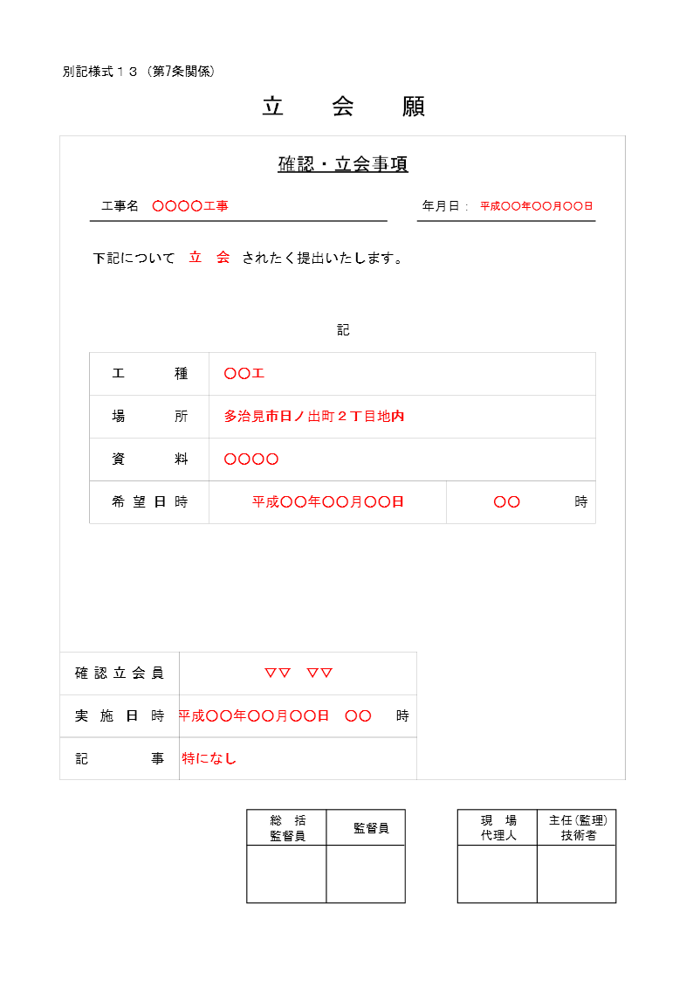

確認か立会を選択する

空欄で提出されるので多治見市が記入し受注者へ渡す。

　※立会願は、段階確認や材料検査（試験）以外に確認・立会が必要な場合に使用する。

【参考】監督職員の**確認**を要する事項の一部（岐阜県建設工事標準仕様書より）

|  |  |  |  |  |  |  |  |
| --- | --- | --- | --- | --- | --- | --- | --- |
| 編 | 章 | 節 | 条 | 項 | 条の名称 | 確認事項 | 備　　考 |
| １ | ３ | ３ | ２ | １ | 工場の選定 | ﾚﾃﾞｨｰﾐｸｽﾄｺﾝｸﾘｰﾄの品質 | JISマーク表示認証製品を製造している工場が工事現場近くに見当たらない場合は、使用する工場について、設計図書に指定したｺﾝｸﾘｰﾄの品質が得られることを確かめたうえ、その資料により監督員の確認を得なければならない。 |
| 無筋鉄筋ｺﾝｸﾘｰﾄ  ﾚﾃﾞｨｰﾐｸｽﾄｺﾝｸﾘｰﾄ | | | | |
| １ | ３ | ３ | ２ | １ | 工場の選定 | ﾚﾃﾞｨｰﾐｸｽﾄｺﾝｸﾘｰﾄの品質 | 受注者は、JISマーク表示認証工場ではない工場が製造するﾚﾃﾞｨｰﾐｸｽﾄｺﾝｸﾘｰﾄを用いる場合は、設計図書及び第１編３－４－４材料の計量及び練混ぜの規定によるものとし、配合試験に臨場するとともに、ﾚﾃﾞｨｰﾐｸｽﾄｺﾝｸﾘｰﾄ配合設計書及び基礎資料を確認のうえ、使用するまでに監督員へ提出しなければならない。製造会社の材料試験結果、配合の決定に関する確認資料により監督員の確認を得なければならない。 |
| 無筋鉄筋ｺﾝｸﾘｰﾄ  ﾚﾃﾞｨｰﾐｸｽﾄｺﾝｸﾘｰﾄ | | | | |
| １ | ３ | ３ | ３ | ２ | 配合 | 配合試験 | 受注者は、施工に先立ち、あらかじめ配合試験を行い、表３－１の示方配合表を作成し、監督員の確認を得なければならない。ただし、すでに他工事（公共工事に限る）において使用実績があり、品質管理データがある場合は、配合試験を行わず、他工事（公共工事に限る）の配合表に代えることができる。 |
| 無筋鉄筋ｺﾝｸﾘｰﾄ  ﾚﾃﾞｨｰﾐｸｽﾄｺﾝｸﾘｰﾄ | | | | |
| １ | ３ | ３ | ３ | ６ | 配合 | ｾﾒﾝﾄ混和材料 | 受注者は、セメント混和材料を使用する場合には、材料の品質に関する資料を使用前に監督員の確認を得なければならない。 |
| 無筋鉄筋ｺﾝｸﾘｰﾄ  ﾚﾃﾞｨｰﾐｸｽﾄｺﾝｸﾘｰﾄ | | | | |
| １ | ３ | ４ | ３ |  | 配合 | 配合試験 | 受注者は、施工に先立ち、あらかじめ配合試験を行い、表３－１の示方配合表を作成し、監督員の確認を得なければならない。ただし、すでに他工事（公共工事に限る）において使用実績があり、品質管理データがある場合は、配合試験を行わず、他工事（公共工事に限る）の配合表に代えることができる。 |
| 無筋鉄筋ｺﾝｸﾘｰﾄ  現場練りｺﾝｸﾘｰﾄ | | | | |
| ２ | １ | ２ |  | 10 |  | 指定材料の品質確認 | 受注者は、表１－１の工事材料を使用する場合には、その外観及び品質規格証明書等を照合して確認した資料を事前に監督員に提出し、監督員の確認を受けなければならない。 |
| 一般事項  工事材料の品質及び検査（確認を含む） | | | | |
| ２ | ２ | 12 | １ |  | 道路標識 | 反射シート | 反射シートは、屋外にさらされても、著しい色の変化、ひびわれ、剥れが生じないものとする。なお、表２－32、表２－33に示した品質以外の反射シートを用いる場合に、受注者は監督員の確認を得なければならない。 |
| 土木工事材料  道路標識及び区画線 | | | | |
| ３ | １ | ７ | ９ | ７ | 固結工 | 薬液注入工事前の確認事項 | 受注者は、薬液注入工事の着手前に下記について監督員の確認を得なければならない。  １）工法関係  ①注入圧 ②注入速度 ③注入順序 ④ｽﾃｯﾌﾟ長  ２）材料関係  ① 材料　② ゲルタイム　③ 配合 |
| 一般施工  地盤改良工 | | | | |

【参考】監督職員の**確認**を要する事項の一部（岐阜県建設工事標準仕様書より）

|  |  |  |  |  |  |  |  |
| --- | --- | --- | --- | --- | --- | --- | --- |
| 編 | 章 | 節 | 条 | 項 | 条の名称 | 確認事項 | 備　　考 |
| ４ | ３ | ８ | ４ | １ | 境界工 | 境界杭（鋲）の設置位置 | 受注者は、境界杭（鋲）の設置位置については、監督員の確認を受けるものとし、設置に際して隣接所有者と問題が生じた場合、速やかに監督員に連絡しなければならない。 |
| 樋門・樋管  水路工 | | | | |
| ４ | ３ | ８ | ４ | １ | 境界工 | 境界杭 | 受注者は、境界杭（鋲）の設置位置については、監督員の確認を受けるものとし、設置に際して隣接所有者と問題が生じた場合、速やかに監督員に連絡しなければならない。 |
| 水門  付属物設置工 | | | | |
| ４ | ５ | 20 | ４ |  | 境界工 | 境界杭 | 受注者は、境界杭（鋲）の設置位置については、監督員の確認を受けるものとし、設置に際して隣接所有者と問題が生じた場合、速やかに監督員に連絡しなければならない。 |
| 堰  付属物設置工 | | | | |
| ４ | ８ | ５ | ２ | ２ | 芝養生工 | 肥料 | 受注者は、使用する肥料の種類、散布量及び配合は設計図書によらなければならない。また、肥料については、施工前に監督員に確認を得なければならない。  なお、設計図書に示す材料、使用量及び配合等が施工箇所に適さない場合は、設計図書に関して監督員と協議しなければならない。 |
| 河川維持  堤防養生工 | | | | |
| ４ | ８ | ６ | ４ | ５ | ボーリンググラウト工 | せん孔長 | 受注者は、監督員が行うせん孔長の確認後でなければ、せん孔機械を移動してはならない。 |
| 河川維持  構造物補修工 | | | | |
| ４ | ８ | ９ | ４ | １ | 境界工 | 境界杭 | 受注者は、境界杭（鋲）の設置位置については、監督員の確認を受けるものとし、設置に際して隣接所有者と問題が生じた場合、速やかに監督員に連絡しなければならない。 |
| 河川維持  付属物設置工 | | | | |
| ４ | ８ | 12 | ２ |  | 材料 | 肥料及び薬剤 | 受注者は、樹木・芝生管理工の施工に使用する肥料、薬剤については、施工前に監督員に品質を証明する資料等の、確認を受けなければならない。なお、薬剤については農薬取締法（平成19年3月改正法律第8号）に基づくものでなければならない。 |
| 河川維持  植栽維持工 | | | | |
| ４ | ８ | 12 | ３ |  | 材料 | 樹木類の搬入 | 受注者は、樹木・芝生管理工の補植で使用する樹木類については、現場搬入時に監督員の確認を受けなければならない。 |
| 河川維持  植栽維持工 | | | | |
| ７ | ２ | 11 | ２ |  | 材料 | 樹木類の搬入 | 受注者は、道路植栽工で使用する樹木類については、現場搬入時に監督員の確認を受けなければならない。 |
| 舗装  道路植栽工 | | | | |
| ７ | ２ | 11 | ６ |  | 材料 | 肥料・土壌改良材 | 道路植栽工で使用する肥料、土壌改良材の種類及び使用量は、設計図書によらなければならない。なお、施工前に監督員に品質証明等の確認を受けなければならない。 |
| 舗装  道路植栽工 | | | | |

【参考】監督職員の**確認**を要する事項の一部（岐阜県建設工事標準仕様書より）

|  |  |  |  |  |  |  |  |
| --- | --- | --- | --- | --- | --- | --- | --- |
| 編 | 章 | 節 | 条 | 項 | 条の名称 | 確認事項 | 備　　考 |
| ７ | 14 | 19 | ２ |  | 材料 | 道路清掃洗剤 | 受注者は、構造物清掃工におけるトンネル清掃で洗剤を使用する場合は、中性のものを使用するものとし、施工前に監督員に品質を証明する資料の確認を受けなければならない。 |
| 道路維持  道路清掃工 | | | | |
| ７ | 14 | 20 | ２ |  | 材料 | 肥料・薬剤 | 受注者は、樹木・芝生管理工の施工に使用する肥料、薬剤については、施工前に監督員に品質を証明する資料等の、確認を受けなければならない。なお、薬剤については農薬取締法（平成19年3月改正法律第8号）に基づくものでなければならない。 |
| 道路維持  植栽維持工 | | | | |
| ７ | 14 | 20 | ２ |  | 材料 | 樹木類の搬入 | 受注者は、樹木・芝生管理工の補植で使用する樹木類については、現場搬入時に監督員の確認を受けなければならない。 |
| 道路維持  植栽維持工 | | | | |
| ７ | 16 | 11 | ２ |  | 材料 | 樹木類の搬入 | 受注者は、道路植栽工で使用する樹木類については、現場搬入時に監督員の確認を受けなければならない。 |
| 道路維持  植栽維持工 | | | | |
| ７ | 16 | 11 | ２ |  | 材料 | 肥料・土壌改良材 | 道路植栽工で使用する肥料、土壌改良材の種類及び使用量は、設計図書によらなければならない。なお、施工前に監督員に品質証明等の確認を受けなければならない。 |
| 道路維持  植栽維持工 | | | | |

※平成25年度の岐阜県建設工事共通仕様書内の記載事項を抜粋。共通仕様書の記載内容は変更されることがあるため、本マニュアル記載内容は目安として、実際に監督を行う場合は最新の共通仕様書で内容確認が必要。

【参考】監督職員の**立会**を要する事項の一部（岐阜県建設工事標準仕様書より）

|  |  |  |  |  |  |  |  |
| --- | --- | --- | --- | --- | --- | --- | --- |
| 編 | 章 | 節 | 条 | 項 | 条の名称 | 確認事項 | 備　　考 |
| ３ | １ | ６ | 19 |  | ｺﾝｸﾘｰﾄ舗装補修工 | ｱｽﾌｧﾙﾄ注入材料の検収 | ｱｽﾌｧﾙﾄ注入材料の使用量の確認は、質量検収によるものとし、監督員の立会の上に行うものとする。なお、受注者は、使用する計測装置・計画方法について施行計画書に記載し、施工前に設計図書に関して監督員の承諾を得なければならない。 |
| 一般施工  一般舗装工 | | | | |
| ３ | １ | 17 | ３ |  | 樹木・芝生管理工 | 枯死、または形姿不良の判定 | 枯死、または形姿不良の判定は、発注者と受注者が立会の上行うものとし、植替えの時期については、発注者と協議するものとする。 |
| 一般施工  植栽維持工 | | | | |
| ４ | ８ | ７ | ４ |  | コンクリー舗装補修 | ｱｽﾌｧﾙﾄ注入材料の検収 | ｱｽﾌｧﾙﾄ注入材料の使用量の確認は、質量検収によるものとし、監督員の立会の上に行うものとする。なお、受注者は、使用する計測装置・計画方法について施行計画書に記載し、施工前に設計図書に関して監督員の承諾を得なければならない。 |
| 河川維持  路面補修工 | | | | |
| ７ | 14 | 3 | 11 |  | コンクリー舗装補修 | ｱｽﾌｧﾙﾄ注入材料の検収 | ｱｽﾌｧﾙﾄ注入材料の使用量の確認は、質量検収によるものとし、監督員の立会の上に行うものとする。なお、受注者は、使用する計測装置・計画方法について施行計画書に記載し、施工前に設計図書に関して監督員の承諾を得なければならない。 |
| 道路維持  舗装工 | | | | |
| ７ | 14 | 3 | 11 |  | 樹木・芝生管理工 | 枯死・または形姿不良の判定 | 枯死、または形姿不良の判定は、発注者と受注者が立会の上行うものとし、植替えの時期については、発注者と協議するものとする。 |
| 道路維持  植栽維持工 | | | | |

※平成25年度の岐阜県建設工事共通仕様書内の記載事項を抜粋。共通仕様書の記載内容は変更されることがあるため、本マニュアル記載内容は目安として、実際に監督を行う場合は最新の共通仕様書で内容確認が必要。

　１４）様式１４　工事履行報告書

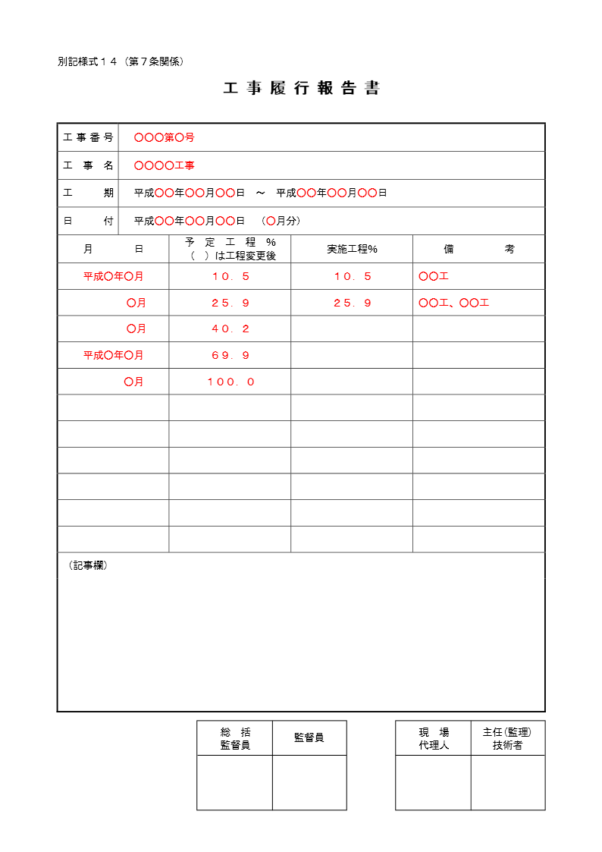

提出日を記載。翌月早々に提出が必要。

予定工程に対し、実施工程の構成比率が現在何％かを記載。

備考欄には、主な実施工種等を記載。

現場代理人・主任（監理）技術者の印を押して提出。

総括監督員及び監督員が内容を確認したのち印を押して保管する。

　※本様式の根拠として、実施工程表を添付して提出してもらう。実施工程表は任意様式で良いが、次ページに参考資料として掲載する。

　※履行報告書は、工事が予定通り進んでいるかを、工事途中で確認するための書類である。予定工程と実施工程がずれてきた場合は、施工方法や工期の修正が必要となる。

　・実施工程表の記載例

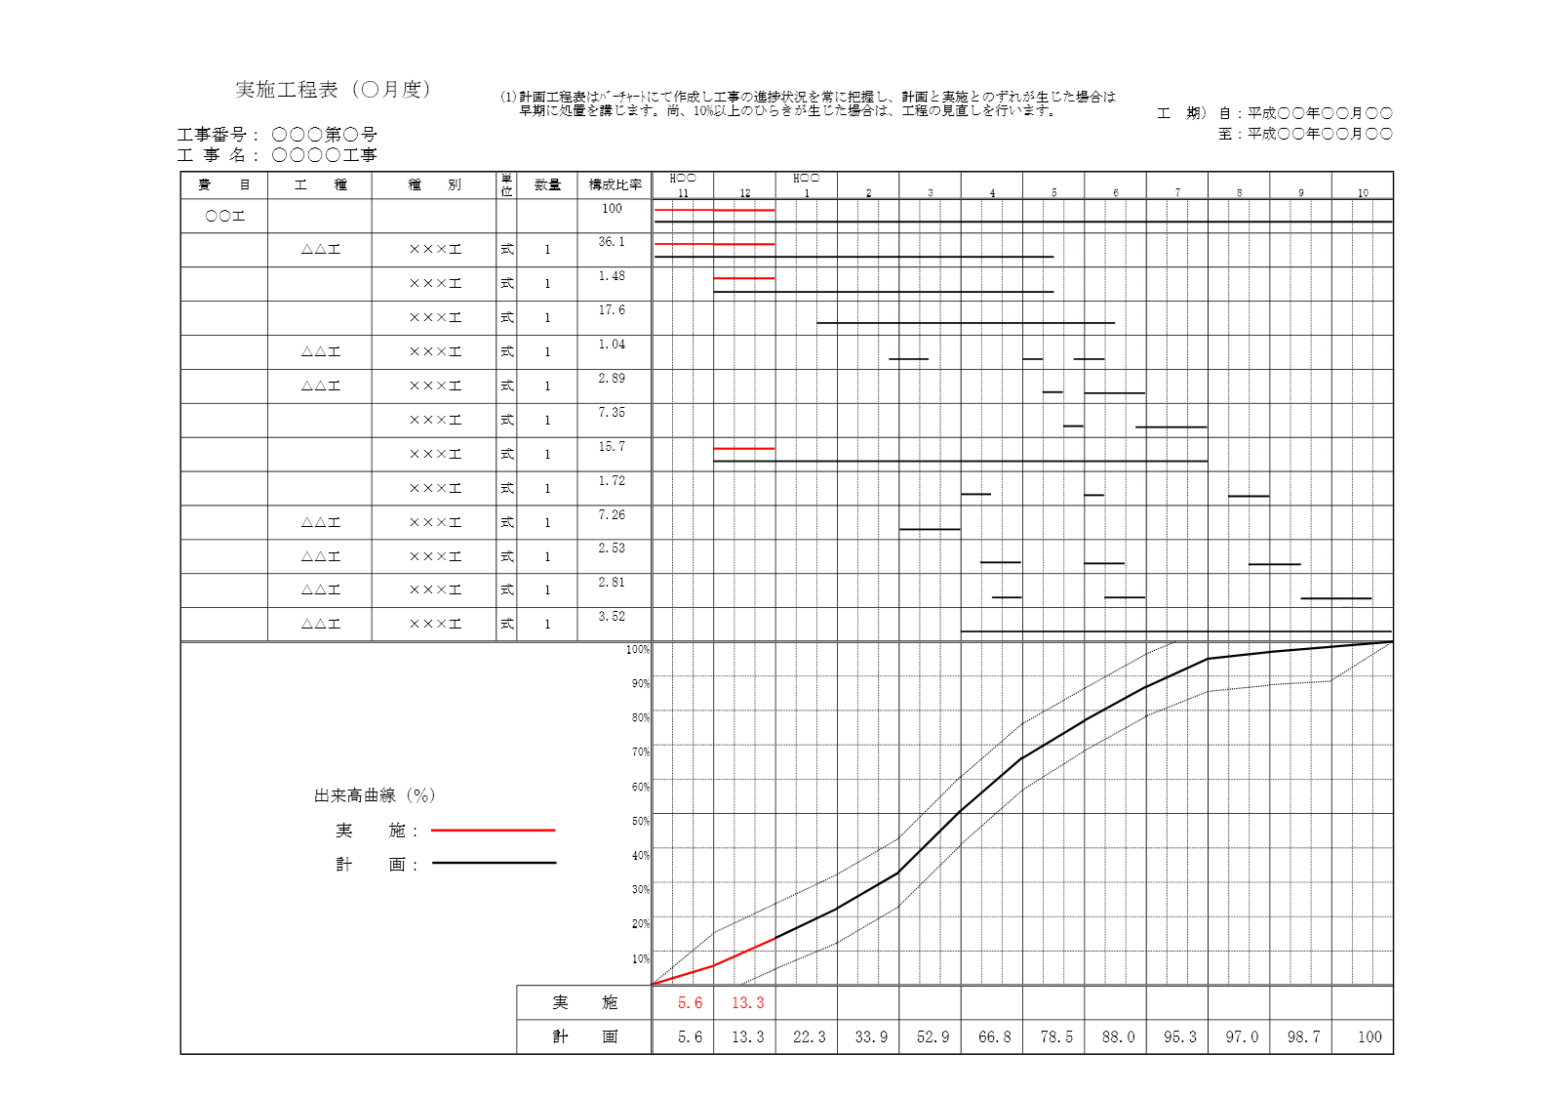

　※実施と計画を色分けして、提出月の実績が一目でわかるようにする。

　※工程の修正があった場合は、さらに色を分けて、当初工程、変更工程、実施がどうなっているか分かるようにする。

　※実施工程表は、構成比率と施工時期・施工期間等をもとに作成するため、工種が多いと契約時に提出することが難しくなる。

※構成比率の記載がなく、曲線のみが描画してある工程表は、実施工程表ではないため、工程管理には使えない。（曲線が正しいかの判断がつかない）

　※上記実施工程表の記載例は、出来高曲線に上限値・下限値のラインが記載してある。10％のずれが出た時には工程の見直しを行うとして、分かりやすくした例である。

　１５）様式１５　休日・夜間作業届

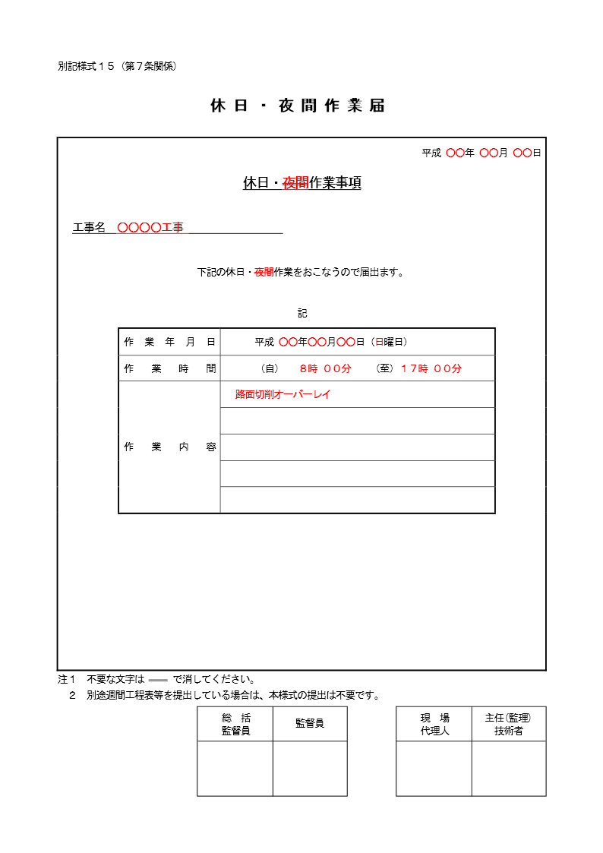

休日・夜間のどちらかを選択する。

作業内容を記載する。

総括監督員及び監督員が内容を確認したのち印を押して保管する。

現場代理人・主任（監理）技術者の印を押して提出。

　※本様式は、市役所が休みの間に行われる工事を把握するために必要な書類のため、その他の書類等（週間工程表、工程会議等）で、工事の実施が把握できるのであれば、提出する必要はない。

　１６）様式１６　工事完成通知書

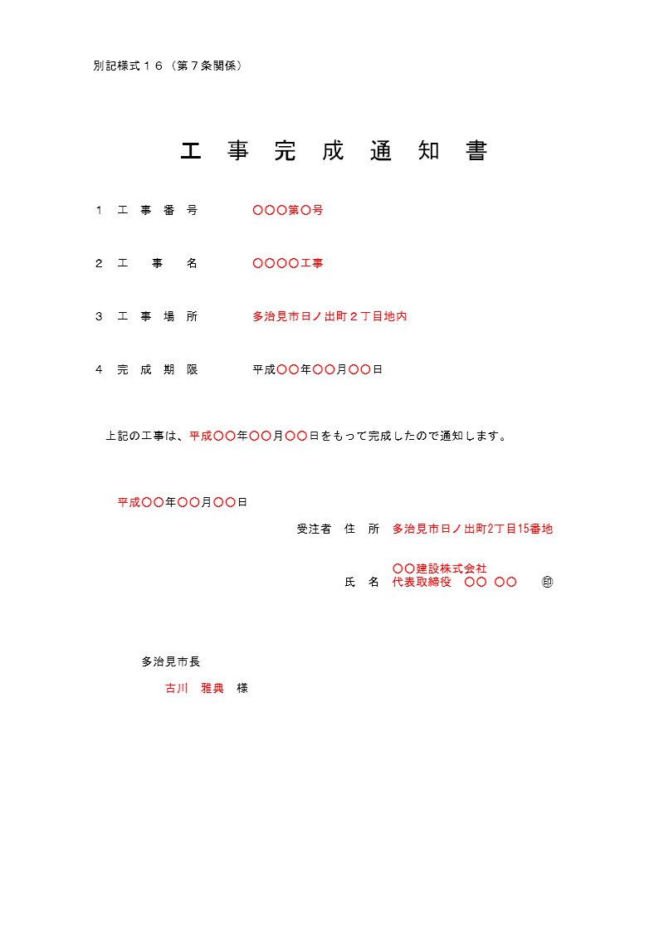

完成期限とは必ずしも一致するとは限らない。

完成期限から14日ではないので注意が必要。

**参　考**

建設工事請負契約約款より抜粋

　（検査及び引渡し）

　第31条 受注者は、工事を完成したときは、速やかにその旨を発注者に通知しなければならない。

　２発注者は、前項の規定による通知を受けたときは、通知を受けた日から14日以内

　　に受注者の立会いの上、・・・検査を完了し、・・・通知しなければならない。

　１７）様式１７　工事出来形検査願

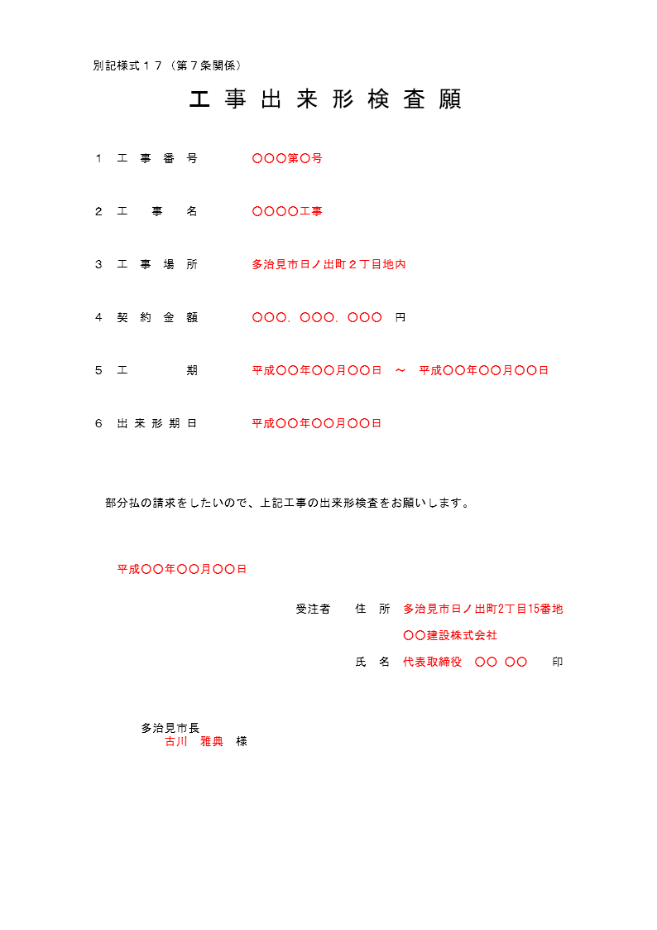

出来形検査の基準日。

【例】

年度払いの出来形検査なら、3月31日となる。

多治見市の規定では、検査日が年度を越えられないので、年度末での出来形検査を行う場合は、検査を3月31日以前に行う。

**参　考**

　多治見市工事の監督及び検査要領より抜粋

（検査の期日）

　第14条　検査職員は、検査を工事の完成届又は出来形届を受けた日から14日以内に行わなければならない。ただし、検査の契約の属する年度の末日を超えることができない。

　１８）様式１８　工事検査結果通知書

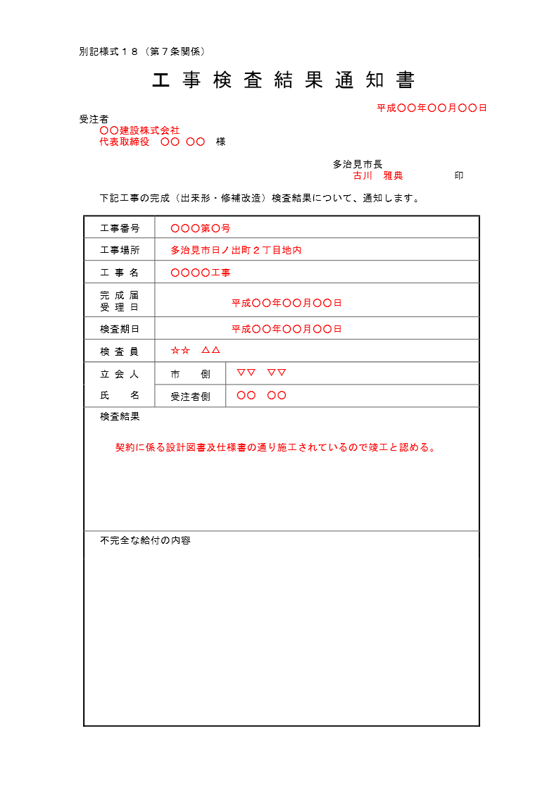

検査期日は完成届受理日より14日以内の日。

検査した結果、不完全な場合はここにその理由を記載する。

**参　考**

多治見市工事の監督及び検査要領より抜粋

（不合格の処理）

第22条　監督員は、検査に不合格のときは、修補改造命令書により受注者に修補改造の履行を求めなければならない。

　１９）様式１９　工期延長伺

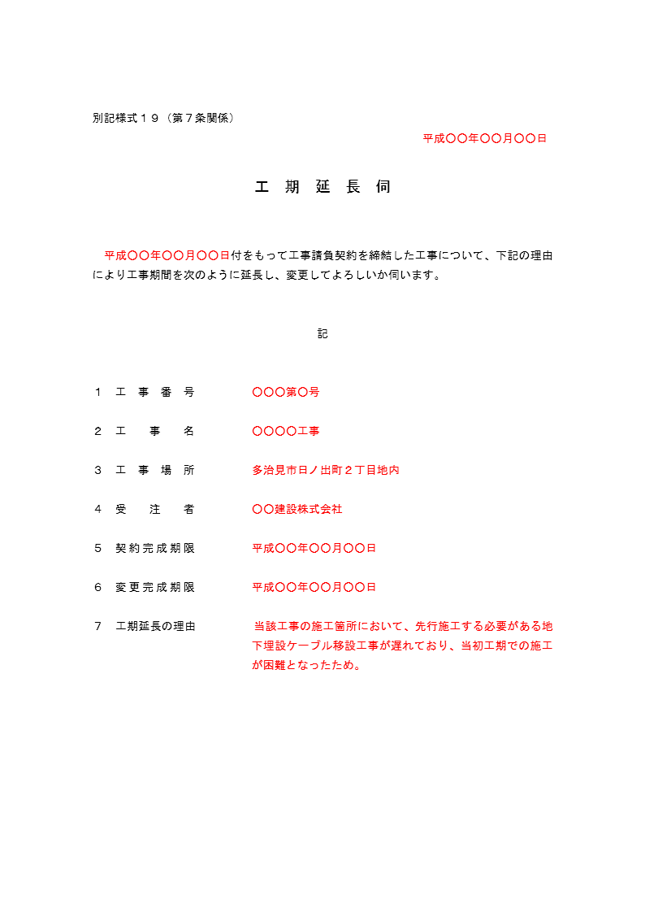

当初契約日を記載する。

工期延長の理由を簡潔に記載する。

　※本様式は、多治見市が工期延長の決裁を取る場合に使用する。工期延長の決裁区分

　　は、施行伺の決裁区分と同様とする（環境課の合議は不要）

　２０）様式２０　工期延長願

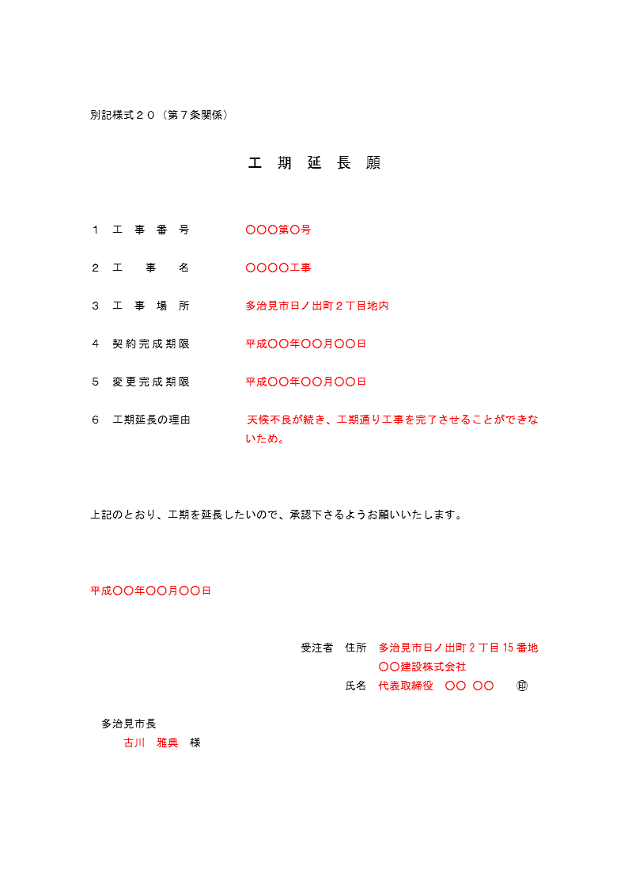

変更工期がこの日になるとは限らない。協議によって決定する。

　※本様式は受注者が多治見市へ提出する様式である。

**参　考**

建設工事請負契約約款より抜粋

（受注者の請求による工期の延長）

第21条　受注者は、天候の不良、第2条の規定に基づく関連工事の調整への協力その他受注者の責めに帰すことができない事由により工期内に工事を完成することができないときは、その理由を明示した書面により、発注者に工期の延長変更を請求することができる。

　２１）様式２１　工事の中止等通知書

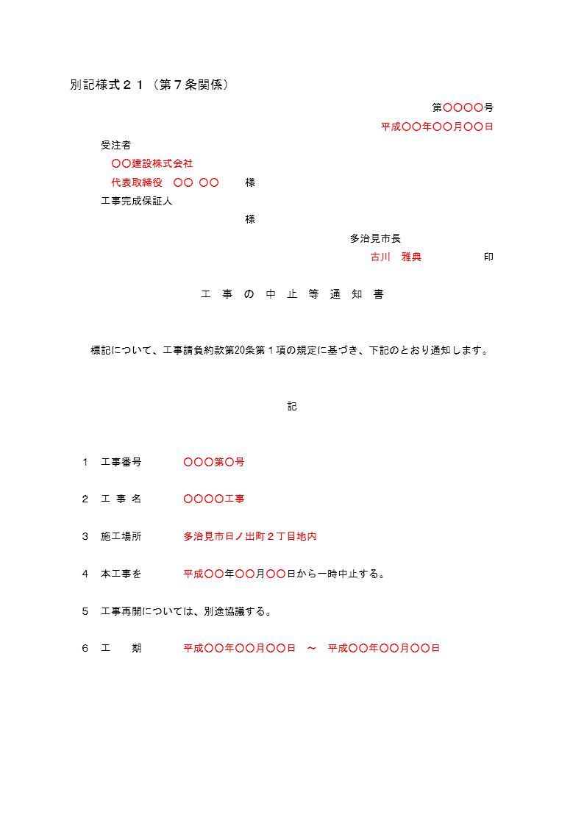

「一部」か「一時」かを選択する。

**参　考**

　建設工事請負契約約款より抜粋

（工事の中止）

　第20条　工事用地等の確保ができない等のため又は暴風、豪雨、洪水、高潮、地震地すべり、落盤、火災、騒乱、暴動その他の自然的又は人為的な事象であって、受注者の責めに帰すことができないものにより工事目的物等に損害を生じ若しくは工事現場の状態が変動したため、受注者が工事を施工できないと認められるときは、発注者は、工事の中止内容を直ちに受注者に通知して、工事の全部又は一部の施工を一時中止させなければならない。

　２２）様式２２　工事修補改造命令書

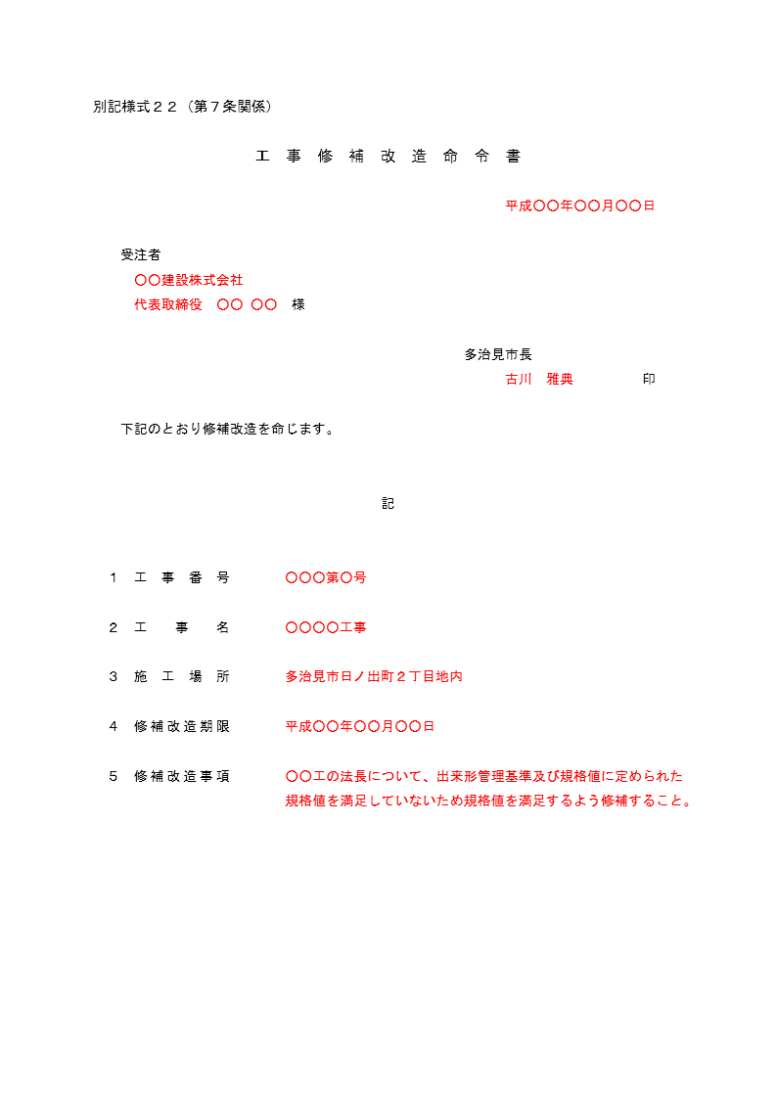

修補を完了させるまでの期限を記入する。

修補理由を記載する。

修補が完了してから工事なら14日以内に検査を受ける。（修補期間は14日の中には含まない）

**参　考**

　建設工事請負契約約款より抜粋

（検査及び引渡し）

第31条6項

　受注者は、工事が第2項の検査に合格しないときは、直ちに修補して発注者の検査を受けなければならない。この場合においては、修補の完了を工事の完成とみなして前各号の規定を適用する。

　２３）様式２３　工事修補改造完了通知書

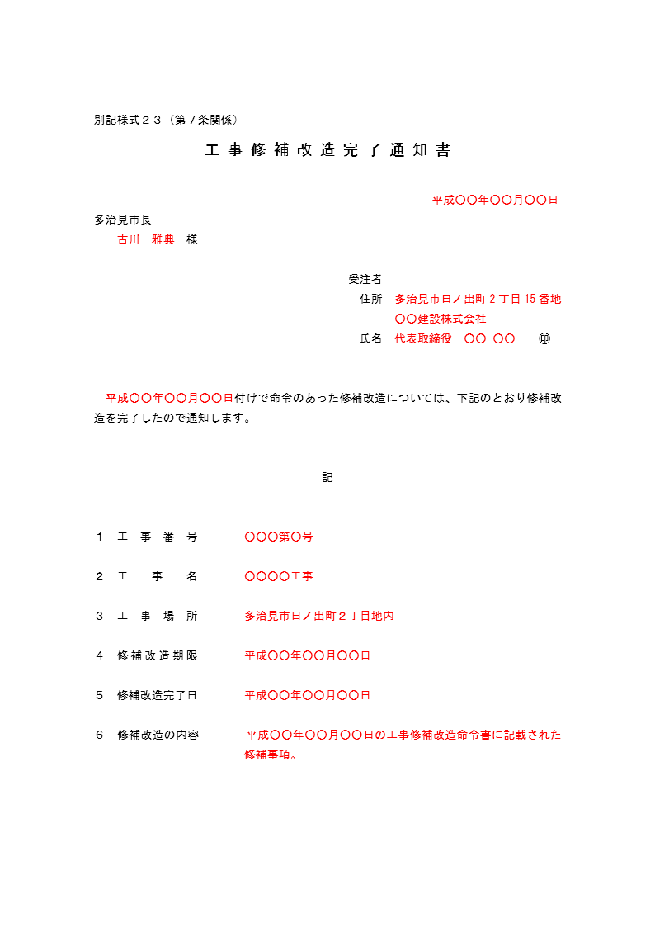

　※修補が完了した後、受注者は本様式にて多治見市へ通知する。通知があった後、　　14日以内に検査を行う。

　２４）様式２４　業務着手届

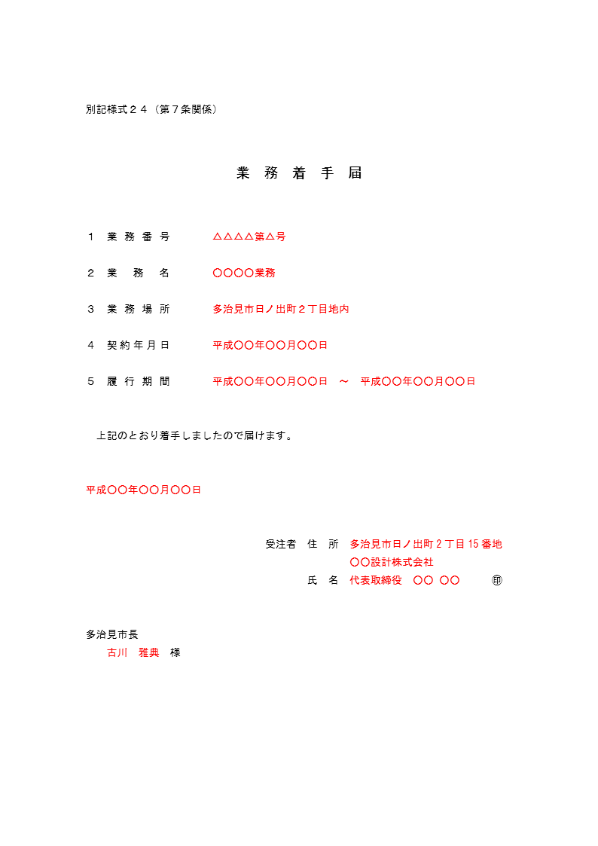

基本的には同じ日を入れる。

　２５）様式２５　業務工程表

本様式で想定しているものは、契約時の工程表である。そのため、施工計画書等

　　に添付する実施工程表は、受注者の任意様式とする。

　　　また、契約時の工程表に出来高曲線を記載させる場合は、必要性を検討した上で、業務ごとに行うものとする。

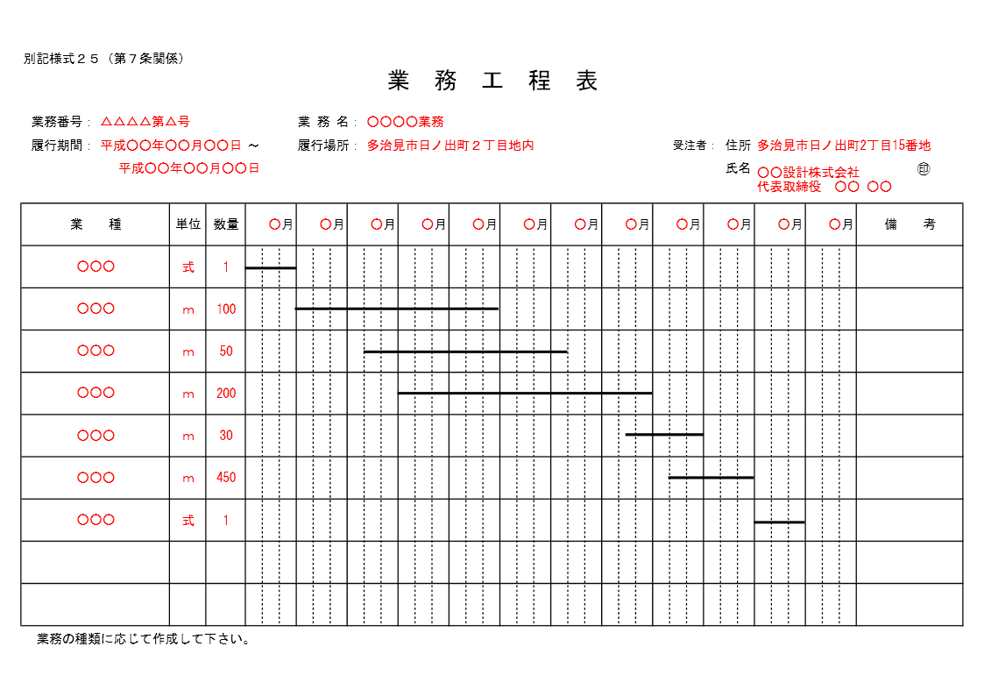

列が不足する場合は適宜追加する

行が不足する場合は適宜追加する

　２６）様式２６　管理技術者通知書

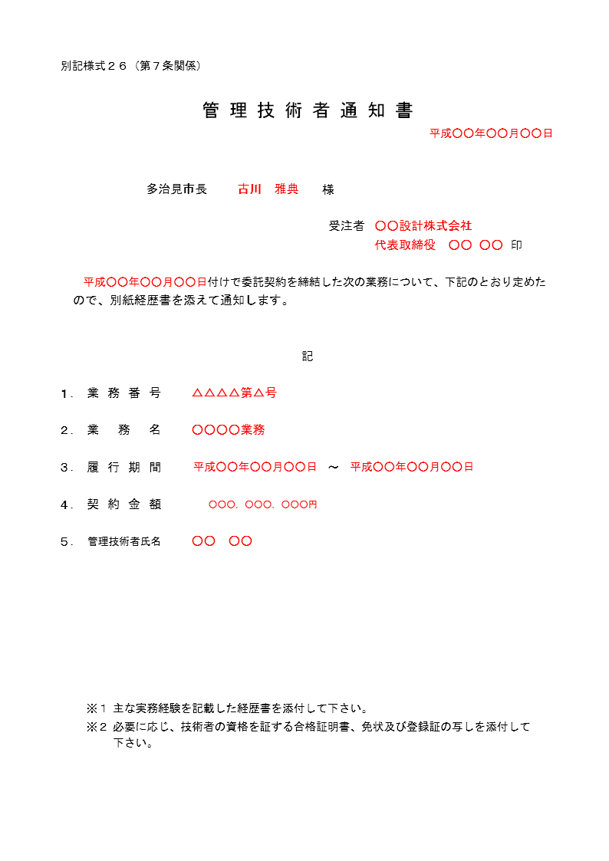

**※業務の内容によって管理技術者の資格が違うので、共通仕様書等にて確認が必要。**

　２７）様式２７　照査技術者通知書

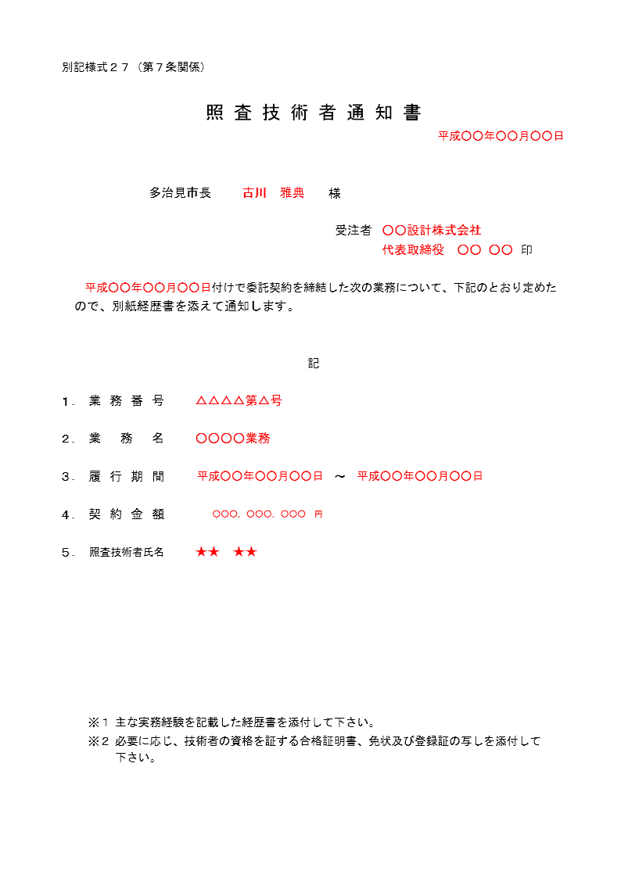

　※主に設計業務（構造計算、図面作成等）を行う時に必要な技術者。測量等の業務において、設計業務が含まれている時には必要となるので、確認が必要。

　２８）様式２８　主任技術者通知書

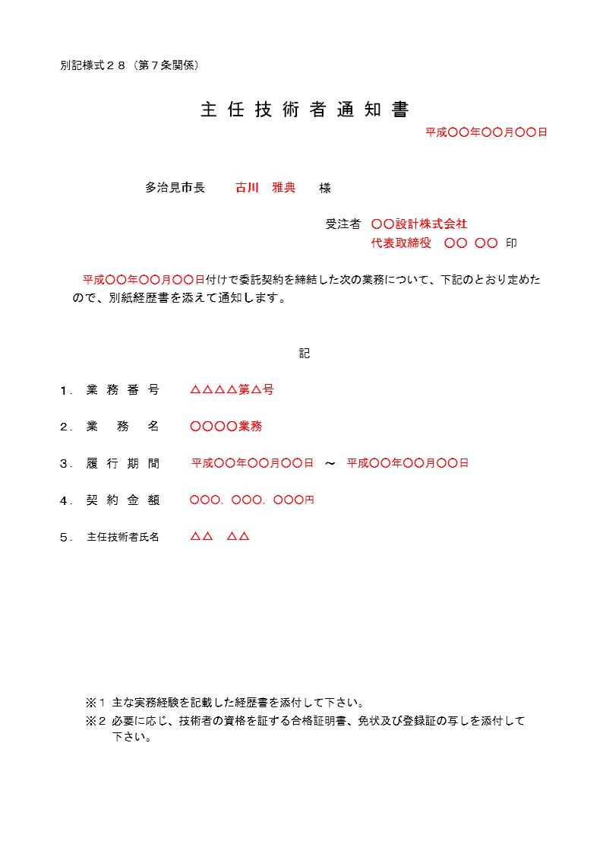

　※測量作業等を行う場合に必要な技術者。その他の場合に配置を求める場合で、共通仕様書に明確に資格要件が記載されていない時は、特記仕様書に記載する必要がある。

　２９）様式２９　担当技術者通知書

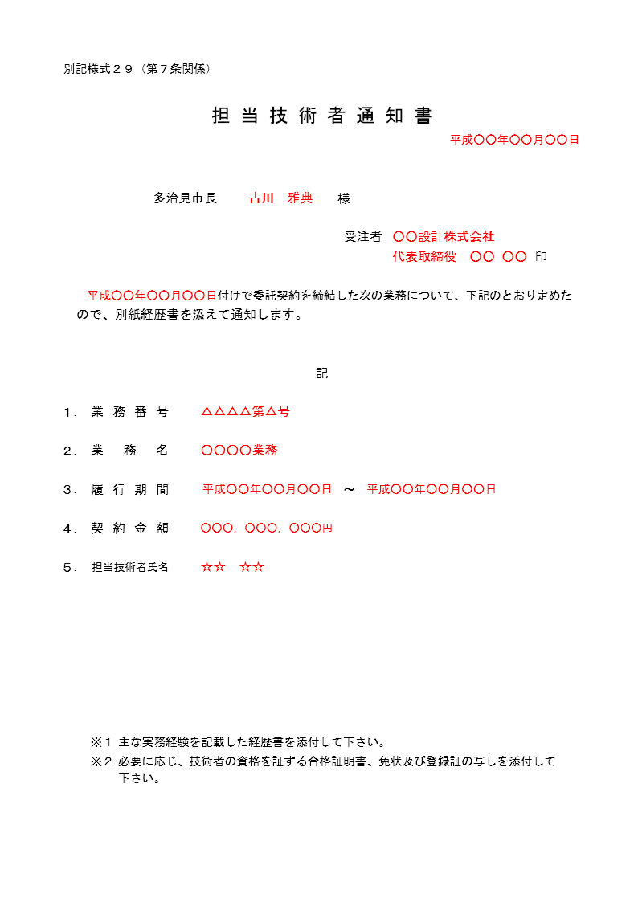

**参　考**

**設計業務委託共通仕様書より抜粋**

第1109条担当技術者

１．受注者は、業務の実施にあたって担当技術者を定める場合は、その氏名その他必要な事項を監督員に提出するものとする。（管理技術者と兼務するものを除く。）

なお、担当技術者が複数にわたる場合は３名までとする。ただし、受注者が設計共同体である場合には、構成員毎に３名までとする。

　３０）様式３０　現場作業責任者通知書

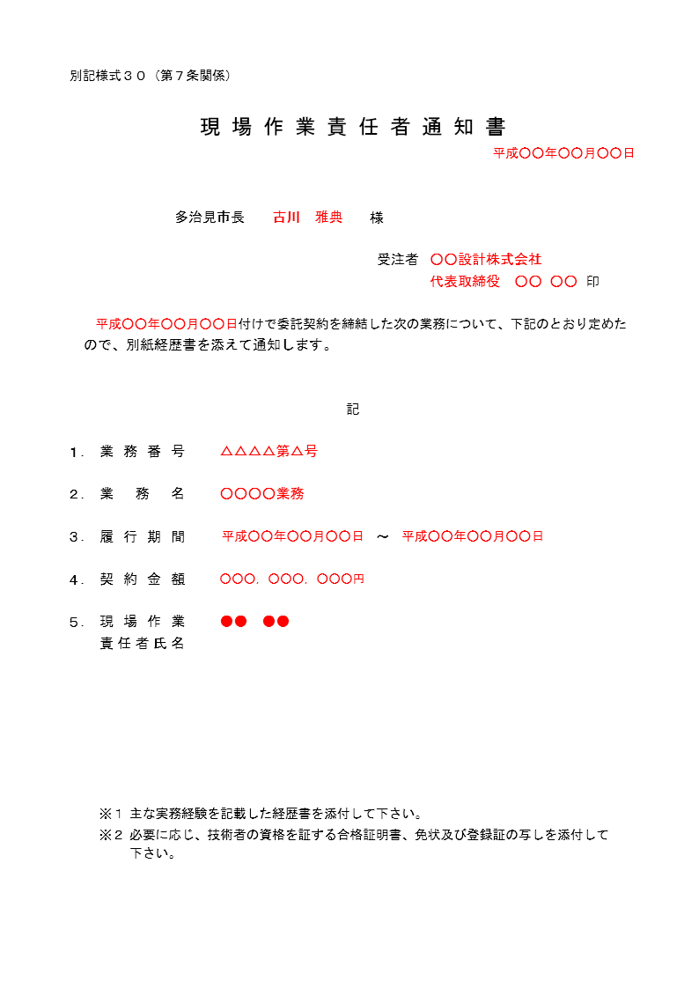

　※地質・土質調査業務時に必要な通知書。

　３１）様式３１～４０

　　下記様式については、基本的に工事の書類と同じ記載方法のため、省略した。

　ただし、完成通知から検査までの期日は10日となるので、注意が必要（工事は14日）

　　【省略した様式】

　　　　様式３１　監督員通知書

　　　　様式３２　監督員変更通知書

　　　　様式３３　業務指示･承諾･協議･提出･報告書

　　　　様式３４　業務完成通知書

　　　　様式３５　業務出来形検査願

　　　　様式３６　業務検査結果通知書

　　　　様式３７　履行期間延長伺

　　　　様式３８　履行期間延長願

　　　　様式３９　業務修補改造命令書

　　　　様式４０　業務修補改造完了通知書

**参　考**

　業務委託契約約款より抜粋

（検査及び引渡し）

第29条　受注者は、業務を完了したときは、速やかにその旨を発注者へ通知しなければならない。

　2 発注者は、前項の規定による通知を受けたときは、通知を受けた日から10日以内に受注者の立会の上、設計図書に定めるところにより、業務の完了を確認するための検査を完了し、当該検査の結果を受注者に通知しなければならない。

　３２）様式４１　再委託（変更等）申出書

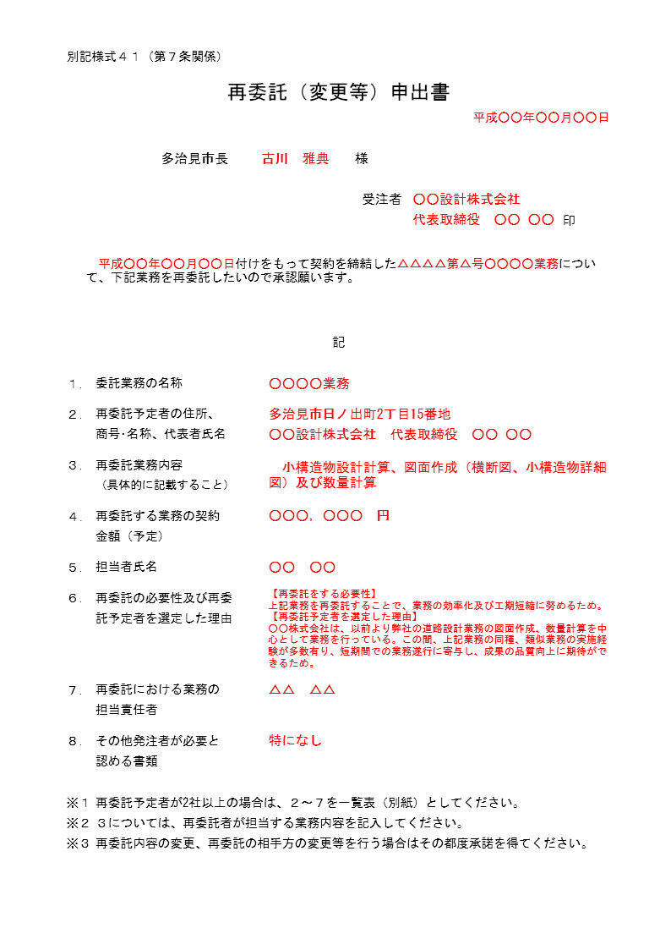

元請業者の担当者名。

具体的に記載する。

再委託業者の担当者名。

多治見市として必要な書類があれば、指示した上で提出させる

**参　考**

業務委託契約約款より抜粋

（一括再委託等の禁止）

第6条　受注者は、業務の全部を一括して、又は発注者が設計図書において指定した主たる部分を第三者に委任し、又は請け負わせてはならない。

　3　 受注者は業務の一部を第三者に委任し、又は請け負わせようとするときは、あらかじめ発注者の承認を得なければならない。ただし、発注者が設計図書において指定した軽微な部分を委任し、又は請け負わせようとするときは、この限りではない。

３３）様式４２　再委託承諾書

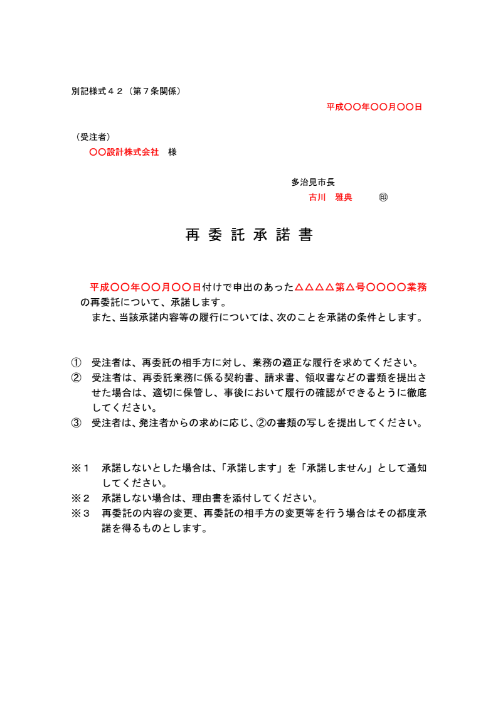

業務番号、業務名両方を記載する。

　※承諾できない場合は、「平成○○年○○月○○日付けで申出の・・・承諾します」を「・・・承諾しません」に修正し提出すること。また、承諾の条件等も適切に変更し、承諾できない理由書を添付して受注者へ渡す。

４．その他

１）用語の定義（岐阜県建設工事共通仕様書より抜粋）

　　　工事・業務の様式にある用語は、誤解や無駄な作業を行わないように、下記の共通定義に基づいて使用する必要がある。

【定　義】

　指示：指示とは、契約図書の定めに基づき、監督員が受注者に対し、工事の施工上必要な事項について書面により示し、実施させることをいう。

　承諾：承諾とは、契約図書の定めに基づき、発注者若しくは監督員または受注者が書面により同意することをいう。（工事書類において、一般的に、設計変更を認める場合に承諾とは言わない）

　協議：協議とは、書面により契約図書の協議事項について、発注者または監督員または受注者が対等の立場で合議し、結論を得ることをいう。

　提出：提出とは、監督員が受注者に対し、または受注者が監督員に対し、工事に係わる書面またはその他の資料を説明し、差し出すことをいう。

　提示：提示とは、監督員が受注者に対し、または受注者が監督員または検査員に対し工事に係わる書面またはその他の資料を示し、説明することをいう。

　報告：報告とは、受注者が監督員に対し、工事の状況または結果について書面により知らせることをいう。

　通知：通知とは、監督員が受注者に対し、または受注者が監督員に対し、工事の施工に関する事項について、書面により知らせることをいう。

　受理：受理とは、契約図書に基づき、受注者、監督員が相互に提出された書面を受け取り、内容を把握することをいう。

　連絡：連絡とは、監督員と受注者または現場代理人の間で、監督員が受注者に対し、または受注者が監督員に対し、工事請負契約約款第18条に該当しない事項または緊急で伝達すべき事項について、口頭、ファクシミリ、電子メールなどの署名または押印が不要な手段によりお互いに知らせることをいう。なお、後日書面による連絡内容の伝達は不要とする。

**参　考**

工事請負契約約款第18条

　（条件変更等）

　第18条　受注者は、工事の施工に当たり、次の各号のいずれかに該当する事実を発見したときは、その旨を直ちに監督員に通知し、その確認を請求しなければならない。

　　(1) 図面、仕様書、現場説明書及び現場説明に対する質問回答書が一致しないこと（これらの優先順位が定められている場合を除く）

　　(2) 設計図書に誤謬（びゅう）又は脱漏があること。

　　(3) 設計図書の表示が明確でないこと。

　　(4) 工事現場の形状、地質、湧水等の状態、施工上の制約等設計図書に示された自然的又は人為的な施工条件と実際の工事現場が一致しないこと。

　 (5) 設計図書で明示されていない施工条件について予期することのできない特別な状態が生じたこと。

　２）現場代理人・主任技術者・監理技術者の専任等について

　　　建設工事請負契約約款や共通仕様書において、現場代理人等の専任（常駐）を求めている場合があるので、工事ごとで注意が必要である。

○現場代理人

　　建設工事請負契約約款より、常駐が必要となる。ちなみに、常駐とは、当該工事のみを担当していることだけでなく、さらに作業期間中、特別の理由がある場合を除き常に工事現場に滞在していることを意味する。（一定の要件のもとに常駐義務を緩和することもできる）

　　建設工事請負契約約款より

　（現場代理人及び主任技術者等）

　　第10条

　　　２　現場代理人は、この契約の履行に関し、工事現場に常駐しその運営、取締り

　　　　を行うほか、請負代金の変更・・・・・。

○主任技術者・監理技術者

　　工事１件の請負金額が４，０００万円（建築一式工事の場合は８，０００万円）以上のものについては、工事の安全かつ適正な施工を確保するために、工事現場ごとに専任の技術者を置かなければならない。（建設業法第26条第3項）

　　なお、工事現場ごとに置く専任の技術者（主任技術者又は監理技術者）の配置は下請工事であっても必要。

　　ちなみに、専任とは、他の工事現場に係る職務を兼務せず、常時継続的に当該工事現場に係る職務にのみ従事していること。

主任技術者の配置について

建設業者は、請け負った建設工事を施工する場合には、請負金額の大小、元請・下請に関わらず、必ず工事現場に施工上の管理をつかさどる主任技術者を置かなければならない。(建設業法第26条第1項）

　監理技術者の配置について

発注者から直接工事を請け負い（元請）、そのうち４，５００万円（建築一式工事の場合は７，０００万円）以上を下請契約して施工する場合は、主任技術者にかえて監理技術者を置かなければならない。(建設業法第26条第2項）

　※営業所における専任技術者の取り扱いについて

　　営業所の専任技術者は、「当該営業所において請負契約が締結された建設工事であって、工事現場の職務に従事しながら実質的に営業所の職務にも従事しうる程度に工事現場と営業所が近接し、当該営業所との間で常時連絡を取りうる体制にあるものについては、当該営業所において専任技術者である者が、当該工事の現場における主任技術者となることができる（建設業法第26条3項に規定する専任を要するものを除く）」として取り扱ってもよい（国土交通省通知「国総建第18号 平成15年4月21日」）

　３）特定建設業・一般建設業

　　　軽微な建設工事のみを請け負って営業する場合を除き、建設業を営む者は、元請・下請を問わず一般建設業の許可を受けなければならない。

ただし、発注者から直接工事を請け負い、かつ４，５００万円（建築一式工事の場合は７，０００万円）以上を下請契約して工事を施工する者は、特定建設業の許可を受けなければならない。（建設業法第３条（施行令第２条））